ПРОЕКТ
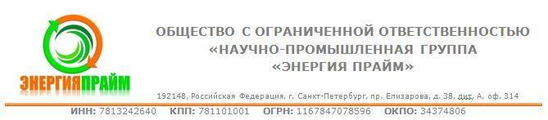

ПРОГРАММА
КОМПЛЕКСНОГО РАЗВИТИЯ СОЦИАЛЬНОЙ ИНФРАСТРУКТУРЫ МУНИЦИПАЛЬНОГО ОБРАЗОВАНИЯ РАЗДОЛЬЕВСКОЕ СЕЛЬСКОЕ ПОСЕЛЕНИЕ МУНИЦИПАЛЬНОГО ОБРАЗОВАНИЯ ПРИОЗЕРСКИЙ МУНИЦИПАЛЬНЫЙ РАЙОН ЛЕНИНГРАДСКОЙ ОБЛАСТИ
НА ПЕРИОД 2017-2021 ГОДЫ И НА ПЕРСПЕКТИВУ ДО 2035 ГОДА

Разработчик:

Генеральный директор
ООО «НТК «ЭНЕРГИЯ ПРАЙМ Консалтинг»

__________________/ /

г. Санкт-Петербург,
2017 год

ПРОЕКТ | УТВЕРЖДЕНО:  ________________________________  ________________________________  ________________________________  ________________________________  ________________________________  ________________________________  «____» ____________ 2017 год

ПРОГРАММА
КОМПЛЕКСНОГО РАЗВИТИЯ СОЦИАЛЬНОЙ ИНФРАСТРУКТУРЫ МУНИЦИПАЛЬНОГО ОБРАЗОВАНИЯ РАЗДОЛЬЕВСКОЕ СЕЛЬСКОЕ ПОСЕЛЕНИЕ МУНИЦИПАЛЬНОГО ОБРАЗОВАНИЯ ПРИОЗЕРСКИЙ МУНИЦИПАЛЬНЫЙ РАЙОН ЛЕНИНГРАДСКОЙ ОБЛАСТИ
НА ПЕРИОД 2017-2021 ГОДЫ И НА ПЕРСПЕКТИВУ ДО 2035 ГОДА

г. Санкт-Петербург,
2017 год

Оглавление
ВВЕДЕНИЕ 5
1. ПАСПОРТ ПРОГРАММЫ 7
2. ХАРАКТЕРИСТИКА СУЩЕСТВУЮЩЕГО СОСТОЯНИЯ СОЦИАЛЬНОЙ ИНФРАСТРУКТУРЫ 11
2.1. Описание социально-экономического состояния МО Раздольевское сельское поселение, сведения о градостроительной деятельности на территории поселения 11
2.1.2. Климат 13
2.1.3. Население 13
2.1.4. Социально-экономическая ситуация 14
2.1.5. Финансовые показатели 20
2.1.6. Сведения о существующей градостроительной деятельности на территории МО Раздольевское сельское поселение 20
2.2. Технико-экономические параметры существующих объектов социальной инфраструктуры МО Раздольевское сельского поселения, сложившийся уровень обеспеченности населения услугами в областях здравоохранения, образования, культуры, физической культуры и спорта 21
2.2.1. Здравоохранение 21
2.2.2. Образование 22
2.2.3. Культура 22
2.2.4. Кладбища 23
2.2.5. Торговля, общественное питание, коммунальное и бытовое обслуживание 23
2.2.6. Физическая культура и спорт 24
2.2.7. Молодежная политика 25
2.2.8. Анализ обеспеченности учреждениями культурно-бытового обслуживания 25
2.3. Прогнозируемый спрос на услуги социальной инфраструктуры в областях здравоохранения, образования, культуры, физической культуры и спорта 26
2.3.1. Прогноз изменения численности населения МО Раздольевское сельское поселение 26
2.3.2. Объемы планируемого жилищного строительства (в том числе в соответствии с выданными разрешениями на строительство) 27
2.3.3. Развитие учреждений и предприятий обслуживания 30
2.4. Оценка нормативно-правовой базы, необходимой для функционирования и развития социальной инфраструктуры МО Раздольевское сельское поселение 34
3. ПЕРЕЧЕНЬ МЕРОПРИЯТИЙ (ИНВЕСТИЦИОННЫХ ПРОЕКТОВ) ПО ПРОЕКТИРОВАНИЮ, СТРОИТЕЛЬСТВУ И РЕКОНСТРУКЦИИ ОБЪЕКТОВ СОЦИАЛЬНОЙ ИНФРАСТУРКТУРЫ 39
4. ОЦЕНКА ОБЪЕМОВ И ИСТОЧНИКОВ ФИНАНСИРОВАНИЯ МЕРОПРИЯТИЙ (ИНВЕСТИЦИОННЫХ ПРОЕКТОВ) ПО ПРОЕКТИРОВАНИЮ, СТРОИТЕЛЬСТВУ И РЕКОНСТРУКЦИИ ОБЪЕКТОВ СОЦИАЛЬНОЙ ИНФРАСТРУКТУРЫ 42
4.1. Общая Программа инвестиционных проектов 43
4.2. Мероприятия по развитию социальной инфраструктуры. Воспитание и образование 47
4.3. Мероприятия по развитию социальной инфраструктуры. Здравоохранение 48
4.4. Мероприятия по развитию социальной инфраструктуры. Социальная защита населения местного значения 49
4.5. Мероприятия по развитию социальной инфраструктуры. Культура и искусство 50
4.6. Мероприятия по развитию социальной инфраструктуры. Физкультура и спорт 51
4.7. Мероприятия по развитию социальной инфраструктуры. Молодежная политика 52
4.8. Мероприятия по развитию социальной инфраструктуры. Учреждения торговли, бытового и коммунального обслуживания 53
4.9. Мероприятия по развитию социальной инфраструктуры. Прочие инвестиционные проекты 55
4.10. Финансовые потребности для реализации мероприятий Программы 56
5. ЦЕЛЕВЫЕ ИНДИКАТОРЫ ПРОГРАММЫ 57
6. ОЦЕНКА ЭФФЕКТИВНОСТИ МЕРОПРИЯТИЙ, ВКЛЮЧЕННЫХ В ПРОГРАММУ 62
7. ПРЕДЛОЖЕНИЯ ПО СОВЕРШЕНСТВОВАНИЮ НОРМАТИВНО-ПРАВОВОГО И ИНФОРМАЦИОННОГО ОБЕСПЕЧЕНИЯ РАЗВИТИЯ СОЦИАЛЬНОЙ ИНФРАСТРУКТУРЫ, НАПРАВЛЕННЫЕ НА ДОСТИЖЕНИЕ ЦЕЛЕВЫХ ПОКАЗАТЕЛЕЙ ПРОГРАММЫ 65
8. УПРАВЛЕНИЕ И КОНТРОЛЬ НАД ХОДОМ РЕАЛИЗАЦИИ ПРОГРАММЫ 68
8.1. Ответственные за реализацию Программы 68
8.2. План график работ по реализации Программы 69
8.3. Порядок предоставления отчетности по выполнению Программы 69
8.4. Порядок и сроки корректировки Программы 71
8.5. Модель для расчета Программы 72
Приложение. Объекты социальной инфраструктуры д. Раздолье 73

ВВЕДЕНИЕ

Социальная инфраструктура - система необходимых для жизнеобеспечения человека объектов, коммуникаций, а также предприятий, учреждений и организаций, оказывающих социальные и коммунально-бытовые услуги населению, органов управления и кадров, деятельность которых направлена на удовлетворение общественных потребностей граждан, соответствующих установленным показателям качества жизни. Социальная инфраструктура объединяет жилищно-коммунальное хозяйство, здравоохранение, образование, культуру и искусство, физкультуру и спорт, торговлю и общественное питание, бытовые услуги.
Целесообразное разделение функций управления между органами власти различных уровней определяется главным критерием функционирования социальной сферы - улучшением условий жизни населения. Развитие и эффективное функционирование объектов, входящих и социальную инфраструктуру, их доступность - важное условие повышения уровня и качества жизни населения страны.
На муниципальном уровне услуги социальной сферы доводятся непосредственно до потребителя. На федеральном уровне и на уровне субъектов федерации создаются условия для их реализации. На федеральном уровне определяются роль и приоритеты федеральной власти в обеспечении жильем и услугами всех отраслей. Воплощением их должны стать федеральная концепция развития отраслей социальной сферы и гарантируемые государством минимальные социальные стандарты, реализуемые на уровне муниципальных образований как часть стратегии комплексного развития территории.
Функции социальной инфраструктуры определяются и подчинены целям социального и экономического развития общества - достижению социальной однородности общества и всестороннему гармоничному развитию личности. К наиболее значимым целевым функциям социальной инфраструктуры можно отнести:
- создание условий для формирования прогрессивных тенденций в демографических процессах;
- эффективное использование трудовых ресурсов;
- обеспечение оптимальных жилищно-коммунальных и бытовых условий жизни населения;
- улучшение и сохранение физического здоровья населения;
- рациональное использование свободного времени гражданами.

Основной целью функционирования объектов социальной инфраструктуры является полноценное и всестороннее развитие личности человека путем удовлетворения его бытовых, духовных и культурных потребностей. Развитие отраслей социальной инфраструктуры учитывает основные задачи социальной политики, направленной на улучшение качества жизни населения, повышение уровня его благосостоянии и долголетия, формирование и воспроизводство здорового, творчески активного поколения.
К ним относится, прежде всего, решение жилищной проблемы, ликвидация коммунального заселения, удовлетворение растущих потребностей населения в качественном жилье; повышение уровня и качества развития социальной инфраструктуры, создание культурной сферы жизнедеятельности человека; улучшение экологических условий жизни и труда; повышение профессионального уровня работников, как базы увеличения производительности труда и роста объема товаров и услуг; создание гарантий социальной защищенности всех групп населения, в том числе молодежи и пенсионеров; удовлетворение потребностей населения в товарах и услугах при повышении уровня платежеспособности населения.
Основные функции инфраструктуры муниципального образования заключаются в:
- обеспечении и удовлетворении инфраструктурных потребностей населения муниципальных образований;
- обеспечении инфраструктурной целостности муниципального образования.

Решающее значение для совершенствования межбюджетных отношений и обеспечения государственной поддержки местных бюджетов имеет система государственных минимальных социальных стандартов, которая служит нормативной базой и инструментом для расчета бюджетной потребности и оценки фактического исполнения бюджетов различных уровней. Характеристика социальной инфраструктуры является основной входной информацией, используемой для целей расчета бюджетной потребности. Основные составляющие характеристики - численность работающих, обучающихся, воспитанников, обслуживаемых, занимаемая площадь и уровень ее благоустройства. Характеристики формируются в разрезе отраслей, типов и видов учреждений отрасли, в разрезе территорий региона. Прогнозирование развития социальной инфраструктуры опирается на анализ демографической ситуации на территории, процессов рождаемости и смертности, миграции населения, анализ структуры населения, поскольку основная цель социальной инфраструктуры - это удовлетворение потребностей населения.

Программой установлен перечень мероприятий (инвестиционных проектов) по проектированию, строительству, реконструкции объектов социальной инфраструктуры муниципального образования.
Программа является прогнозно-плановым документом, во-первых, формулирующим и увязывающим по срокам, финансовым, трудовым, материальным и прочим ресурсам реализацию стратегических приоритетов муниципального образования, во-вторых, формирующим плановую основу взаимодействия членов местного сообщества, обеспечивающего и реализацию стратегических приоритетов, и текущее сбалансированное функционирование экономического и социального секторов муниципального образования.

ПАСПОРТ ПРОГРАММЫ

Наименование Программы | Программа комплексного развития социальной инфраструктуры муниципального образования Раздольевское сельское поселение муниципального образования Приозерский муниципальный район Ленинградской области на период 2017-2021 годы и на перспективу до 2035 года (далее Программа).
Основание для разработки Программы | - «Градостроительный кодекс Российской Федерации» от 29.12.2004 № 190-ФЗ;  - Устав муниципального образования Раздольевское сельское поселение муниципального образования Приозерский муниципальный район Ленинградской области;  - Федеральный закон от 06.10.2003 №131-ФЗ «Об общих принципах организации местного самоуправления в Российской Федерации»;  - «Постановление Правительства Российской Федерации №1050 от 01.10.2015 «Об утверждении требований к Программам комплексного развития социальной инфраструктуры поселений, городских округов».
Заказчик Программ | Администрация муниципального образования Раздольевское сельское поселение муниципального образования Приозерский муниципальный район Ленинградской области
Разработчик Программы | ООО «Научно-Технический Комплекс «ЭНЕРГИЯ ПРАЙМ Консалтинг»  Юридический адрес:  192148, РФ, Санкт-Петербург, пр. Елизарова, д. 38, литер А, пом. 319.  Контакты:  8 (812) 988-50-23, ENERGIYA-PRIME@yandex.ru  8 (812) 987-40-23, Xpert.2012@yandex.ru
Цели и задачи Программы | Программа должна обеспечивать:  - безопасность, качество и эффективность использования населением объектов социальной инфраструктуры;  - доступность объектов социальной инфраструктуры муниципального образования Раздольевское сельское поселение для населения в соответствии с местными нормативами градостроительного проектирования;  - сбалансированное, перспективное развитие социальной инфраструктуры в соответствии с установленными потребностями в объектах социальной инфраструктуры;  - достижение минимально допустимого уровня обеспеченности населения муниципального образования Раздольевское сельское поселение услугами социальной инфраструктуры в соответствии с местными нормативами градостроительного проектирования;  - эффективность функционирования действующей социальной инфраструктуры.
Целевые показатели (индикаторы) развития социальной инфраструктуры | В области воспитания и образования:  - Проектное количество мест объектов образования и воспитания не изменится.  В области физкультуры и спорта:  - увеличение количества спортивных и физкультурно-оздоровительных объектов;  - увеличение количества спортивных и физкультурно-оздоровительных объектов с 5 сооружений в 2017 году до 7 сооружений в 2035 году;  В области торговли, бытового и коммунального обслуживания:  - увеличение количества учреждений торговли;  - увеличение количества учреждений бытового обслуживания;  - увеличение количества учреждений коммунального обслуживания.
Укрупненное описание запланированных мероприятий (инвестиционных проектов) | Воспитание и образование  - Капитальный ремонт детского сада №19 и общеобразовательной школы в д. Раздолье;  - Строительство детского оздоровительного лагеря на южнее д. Кучерово.  Культура и искусство  - Капитальный ремонт и реконструкция здания МУК Раздольское клубное объединение с расширением проектной вместимости на 70 мест.  Физкультура и спорт  - Строительство физкультурно-оздоровительного комплекса с плавательным бассейном в д. Раздолье;  - Строительство лыжной базы в д. Раздолье;  - Обслуживание искусственных футбольных полей в д. Раздолье;  - Работы по содержанию детских площадок в д. Раздолье.  Молодежная политика  - Выделение помещений в здании МУК для многофункционального учреждения по работе с молодежью.  Учреждения торговли, бытового и коммунального обслуживания  - Капитальный ремонт сохраняемых зданий объектов и предприятий обслуживания населения;  - Формирование площадки для проведения массовых мероприятий и ярмарок в д. Раздолье;  - Развитие предприятий торговли за счет малого предпринимательства в зонах нового жилищного строительства в д. Раздолье, д. Борисово, д. Бережок;  - Выделение участков для объектов обслуживания сезонного типа: объекты торговли, общественного питания, объекты досугового типа, бытового обслуживания;  - Строительство гостевого дома к северу от д. Раздолье;  - Строительство гостевых домов, баз отдыха в д. Бережок;  - Строительство базы отдыха в д. Раздолье на берегу реки Волчья;  - Строительство базы отдыха около озера Большое Луговое;  - Строительство базы отдыха около озера Малое Луговое.  Прочие инвестиционные проекты  - Формирование зон околоводной рекреации: пляж к северу от д. Раздолье на берегу оз. Лампушка;  - Формирование зон околоводной рекреации: пляж на оз. Большое Луговое;  - Формирование зон околоводной рекреации: пляж на берегу оз. Борисовское у ДНТ «Борисово-2»;  - Формирование зон околоводной рекреации: пляж у д. Кучерово на оз. Мичуринское;  - Строительство лодочной базы в д. Раздолье на берегу реки Волчья;  - Расширение существующего кладбища рядом с д. Борисово.
Сроки и этапы реализации Программы | Программа разрабатывается на срок не менее 10 лет и не более чем на срок действия генерального плана.  Сроки реализации Программы: 2017-2035 годы, в том числе по этапам реализации:  1 этап: 2017 – 2021 годы;  2 этап: 2022 – 2026 годы;  3 этап: 2027 – 2031 годы;  4 этап: 2032 – 2035 годы.
Объемы и источники финансирования Программы | Общий объем финансирования программных мероприятий за период 2017-2035 гг. составляет 304 225, 750 тыс. руб., в том числе по годам:  - 2017 год – 110, 000 тыс. рублей;  - 2018 год – 3 147, 670 тыс. рублей;  - 2019 год – 34 329, 410 тыс. рублей;  - 2020 год – 111 972, 170 тыс. рублей;  - 2021 год – 10 880, 000 тыс. рублей;  - 2022-2026 годы – 550, 000 тыс. рублей;  - 2027-2031 годы – 550, 000 тыс. рублей;  - 2032-2035 годы – 142 686, 500 тыс. рублей;  Из них:  - средства бюджета Ленинградской области – 235 460, 500 тыс. руб.;  - средства бюджета МО Раздольевское сельское поселение –  8 061, 000 тыс. руб.;  - средства иных источников – 60 704, 250 тыс. руб.  К источникам финансирования программных мероприятий относятся:  - бюджет Ленинградской области;  - бюджет муниципального образования Раздольевское сельское поселение;  - прочие источники финансирования.  Объемы финансирования по проектам Программы носят прогнозный характер и подлежат ежегодному уточнению, исходя из возможностей бюджетов различных уровней и степени реализации мероприятий.
Ожидаемые результаты реализации Программы | К концу реализации Программы:  - соответствие сложившегося уровня обеспеченности населения услугами (объектами) социальной инфраструктуры минимально допустимому уровню обеспеченности в соответствии с Местными нормативами градостроительного проектирования муниципального образования Раздольевское сельское поселение;  - безопасное, качественное и эффективное использование населением существующих объектов социальной инфраструктуры за счет проведения капитального ремонта существующих объектов социальной инфраструктуры;  - обеспечение населения новыми объектами социальной инфраструктуры в области здравоохранения, образования, культуры, физической культуры и спорта в соответствии с установленными потребностями в объектах социальной инфраструктуры.

ХАРАКТЕРИСТИКА СУЩЕСТВУЮЩЕГО СОСТОЯНИЯ СОЦИАЛЬНОЙ ИНФРАСТРУКТУРЫ

Описание социально-экономического состояния МО Раздольевское сельское поселение, сведения о градостроительной деятельности на территории поселения

    - Общие сведения о территории

МО Раздольевское сельское поселение расположено в юго-западной части Приозерского муниципального района. Площадь МО Раздольевское сельское поселение составляет 29257,8 га (около 5 % от площади Приозерского муниципального района).
Граница МО Раздольевское сельское поселение проходит по смежеству:
- в северной части с Петровским сельским поселением;
- в восточной – с Сосновским сельским поселением,
- в западной – с Красноозёрным и Мичуринским сельскими поселениями,
- в южной – с Выборгским и Всеволожским муниципальными районами.

Областным законом от 1 сентября 2004 года № 50-оз «Об установлении границ и наделении соответствующим статусом муниципального образования Приозерский муниципальный район и муниципальных образований в его составе» муниципальному образованию был присвоен статус сельского поселения.
В состав МО Раздольевское сельское поселение входит 5 населенных пунктов:

Бережок, деревня | Раздолье, деревня
Борисово, деревня | Кучерово, деревня
Крутая Гора, деревня

Общая численность постоянного населения МО Раздольевское сельское поселение на 01.01.2017 г. составляет 1507 человека. В летний сезон численность населения увеличивается за счет сезонного населения, имеющего дома в населенных пунктах.
Административный центр сельского поселения – д. Раздолье, расположен в 70 км от городов Приозерск и Санкт-Петербург.
Климат территории – умеренно-континентальный влажный. На территории МО Раздольевское сельское поселение имеется многочисленное количество мелких водотоков, озер и болот. Минерально-сырьевые ресурсы представлены месторождениями песка красящего, сапропеля, торфа. Имеются также проявления месторождений песчано-гравийного материала, песка, а также минеральных красок. Ресурсный потенциал сельского поселения дополняют лесные ресурсы.
По восточной части сельского поселения с севера на юг проходит транспортный коридор федерального значения, представленный а/д А-121 «Сортавала», и ж/д Санкт-Петербург – Приозерск – Сортавала.
На территории сельского поселения действует крупное сельскохозяйственное предприятие – АО «ПЗ «Раздолье».

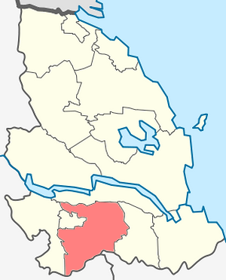

Рисунок 2.1 – Территориальное расположение МО Раздольевское сельское поселение

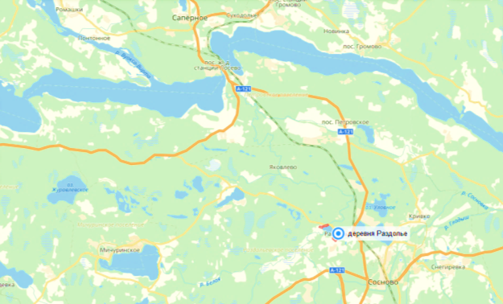

Рисунок 2.2 – Расположение административного центра – д. Раздолье

Климат

Проектируемая территория характеризуется умеренно-континентальным влажным климатом. Преобладающие ветры юго-западные; зимой – южные и западные; летом – западные, северо-восточные. Среднемесячная скорость ветра колеблется от 4,2 м/с в январе до 0 м/с в июле (метеостанция Сосново). Большое влияние на климат и погодные условия оказывает пересеченный рельеф, обуславливающий высокое количество среднегодовых осадков. В среднем за год выпадает до 600 мм осадков.
Зима продолжительная, умеренно мягкая, с пасмурной погодой. Самый холодный месяц – февраль. Снежный покров устанавливается в конце ноября, залегает устойчиво, наибольшей высоты достигает в третьей декаде февраля – второй декаде марта. В декабре – феврале нередки метели. Средняя температура января -8-9 ºС (метеостанция Сосново). Зима – мягкая, но продолжительная. Осадки зимой выпадают часто.
Весна – поздняя, затяжная, из-за частых возвратов холодов протекает медленно. Снежный покров задерживается до 20 апреля. В это время почва начинает оттаивать и температура воздуха быстро повышается. Последние заморозки заканчиваются обычно в начале июня.
Лето – умеренно теплое и сравнительно короткое. Заканчивается обычно во второй декаде сентября. Самый теплый месяц – июль с преобладающей температурой воздуха +19-20 ºС (максимальная до 32 ºС, метеостанция Сосново). Летом возможны похолодания. Количество осадков в летние месяцы – наибольшие в году. Летние ливни часто сопровождаются грозами.
Осень – наступает в середине сентября. Понижение температуры воздуха от 10 ºС до 0 ºС происходит медленно. Преобладает пасмурная, ветреная и ненастная погода, часто бывают туманы.
Выводы:
- Согласно СНиП 23-01-99 «Строительная климатология» территория МО Раздольевское сельское поселение по климатическому районированию относится к строительно-климатической зоне II B.
- Климатические условия МО Раздольевское сельское поселение не вызывают ограничений для хозяйственного освоения территории и строительства.

Население

Численность постоянного населения МО Раздольевское сельское поселение по состоянию на 01.01.2017 года составляет 1507 человек.
Таблица 2.1
Динамика численности населения по годам
Год | 2008 | 2009 | 2010 | 2011 | 2012 | 2013 | 2014 | 2015 | 2016
Численность населения | 1483 | 1494 | 1490 | 1487 | 1573 | 1612 | 1638 | 1510 | 1507

Рисунок 2.3 – Изменение численности населения за период 2008-2016 годы

Основными факторами, определяющими численность населения, является естественное движение (естественный прирост-убыль) населения, складывающееся из показателей рождаемости и смертности, а также механическое движение населения (миграция).
Таблица 2.2
Численность постоянного населения на 01.01.2017 г.
№ п/п | Название населенных пунктов | Всего численность населения | В т. ч. постоянно зарегистрированных | В т. ч. временно зарегистрированных
 | д. Раздолье | 1347 | 1310 | 37
 | д. Борисово | 100 | 95 | 5
 | д. Крутая Гора | 27 | 27 | ‒
 | д. Бережок | 30 | 27 | 3
 | д. Кучерово | 3 | 3 | ‒
ИТОГО: |  | 1507 | 1462 | 45

Демографическая ситуация поселения характеризовалась снижением коэффициента рождаемости, но и снижением показателя смертности.
Число родившихся за период январь – июнь 2017 года составляет 8 детей, по сравнению с периодом 2016 года произошло уменьшение. Коэффициент рождаемости уменьшился на 3 случая на 1000 чел. населения в январе-июне 2016 года.
Число умерших за период январь – июнь 2017 года составляет 6 человек, коэффициент смертности уменьшился с 5 до 4 случаев на 1000 чел. населения по сравнению с аналогичным периодом прошлого года.

Социально-экономическая ситуация

В основе экономической базы муниципального образования – развитие сельского хозяйства. Также имеются ресурсы для развития туристско-рекреационного комплекса.
Экономическая ситуация в январе-июне 2017 года характеризовалась в целом по сельскому хозяйству небольшим подъемом производства. Произошел спад оборота розничной торговли и бытового обслуживания.

Агропромышленный комплекс
В сельском хозяйстве занято 128 чел. из общей численности сельского населения поселения – 1507 чел.
Основными производителями сельскохозяйственной продукции в МО Раздольевское сельское поселение являются одно крупное сельскохозяйственное предприятие (АО «ПЗ «Раздолье»), 4 крестьянских (фермерских) хозяйства и 359 личных подсобных хозяйств. Из агропроизводственных объектов на территории поселения расположен комплекс сооружений для ведения рыбохозяйственной деятельности КФХ Козловой О.Н.
Основное направление производственной деятельности АО «ПЗ «Раздолье» – молочно-мясное животноводство. Численность занятых в сельском хозяйстве 122 человек к уровню аналогичного периода 2016 года, что составило 93%.
Средняя заработная плата за 6 месяцев составила 30454 рублей, что на 13% выше прошлогоднего показателя.
Крестьянские (фермерские) хозяйства занимаются производством молока, мяса и овощей.
Кадастровая стоимость земель сельскохозяйственного назначения составляет 44306,7 руб./га. Неиспользуемых земель сельскохозяйственного назначения нет.
По совокупности таких факторов, как категория земель, ландшафтные ограничения, величина показателя кадастровой стоимости, вид угодья, сложившаяся система землепользования, наличие зон с особыми условиями использования территории и особо охраняемых природных территорий были оценены земли по степени их пригодности для ведения сельского хозяйства.
К наиболее ценным землям, перевод которых в другие категории должен быть ограничен, относятся: земли сельскохозяйственного назначения с кадастровой стоимостью выше средне районной (3,49 руб./кв. м), мелиорированные земли, а также земли племенных хозяйств.

В сфере потребительского рынка функционируют:
Оборот розничной торговли за период январь-июнь 2017 года составил 89 % к уровню аналогичного периода 2016 года. Оборот платных услуг составляет 5 тыс. рублей от продажи билетов на встречу Нового года в Доме Культуры.
Среднемесячная заработная плата работников торговли составила 9933,4 рублей.
Среднесписочная численность работников торговли составляет 20 человека.
На территории поселения имеется 9 объектов обслуживания населения, общественная баня (д. Раздолье) и почтовое отделение, которое охватывает все населенные пункты. Общая площадь торговых точек составляет 1878,1 кв. м.

Туристско-рекреационный комплекс
Туристско-рекреационная сфера является одним из приоритетных направлений развития Приозерского муниципального района, при этом МО Раздольевское сельское поселение, обладающее существенным природно-рекреационным потенциалом, является популярным местом отдыха среди жителей города Санкт-Петербург, Ленинградской области, а также других регионов России.
Географическое положение, рекреационный потенциал территории, наличие пересеченной местности, многочисленных озер, промысловых ресурсов и особо охраняемой природной территории представляют возможности для развития отдельных видов активного отдыха и спорта, спортивного рыболовства, охоты и экологического туризма. Благоприятные природные условия создают высокий оздоровительный эффект, что предопределяет размещение на рассматриваемой территории организаций отдыха и туризма, дачных массивов и садоводческих некоммерческих товариществ.
На территории МО Раздольевское сельское поселение насчитывается около двух десятков садоводческих и дачных некоммерческих товариществ, занимающих площадь более 280 га, за счет которых в летний период численность населения увеличивается.
Таблица 2.3
Перечень дачных и садоводческих объединений
№ п/п | Наименование объекта | Адрес объекта | Территория, га | Количество участков
1 | СНТ «Электрон» | массив «Крутая Гора» | 37 | 351
2 | СНТ «Крутая Гора» | массив «Крутая Гора» | 21,6 | 252
3 | СНТ «Крутая Горка» (КБСМ) | массив «Крутая Гора» | 13,2 | 144
4 | СНТ «Экран» | массив «Крутая Гора» | 3,91 | 45
5 | СНТ «Раздолье» | массив «Крутая Гора» | 20,0 | 244
6 | СНТ «Минаев хутор» | массив «д. Раздолье» | 1,95 | 10
7 | СНТ «Крутая Гора» | вблизи д. Борисово | 7,95 | 52
8 | СНТ «Лесное» | массив «Былинное» | 5,97 | нет сведений
9 | СНТ «Ручей» | массив «Бережок» | 16,0 | 102
10 | СНТ «Озон» | массив «Былинное» | 15,3 | 110
11 | СНТ «Бережок» | массив «д. Раздолье» | нет сведений | нет сведений
12 | ДПК «Макаров Бор» | д. Раздолье | нет сведений | нет сведений
13 | ДНТ «Береговое» | д. Кучерово | нет сведений | нет сведений
14 | ДНТ «Белоречье-1» | массив «Бережок» | нет сведений | нет сведений
15 | ДНП «Жемчужина Карелии» | массив «д. Раздолье» | нет сведений | нет сведений
16 | ДНТ «Жемчужина» | массив «оз. Жемчужина» | нет сведений | нет сведений
17 | ДНП «Борисово-2» | вблизи д. Борисово | нет сведений | нет сведений
18 | ДНП «Борисово-2» | вблизи д. Борисово | нет сведений | нет сведений
19 | ДНТ «ЛОАТ № 6» | массив «Бережок» | 22 | 150
20 | ДНП «Парнас» | массив «Былинное» | 11 | 80
Итого |  |  | более 280 | более 4000

Инфраструктура размещения представлена 5 объектами (вместимостью не менее 220 человек), в том числе 4 базами отдыха, 1 промысловой базой.

Таблица 2.4
Перечень средств размещения МО Раздольевское сельское поселение
№ п/п | Наименование | Адрес | Вместимость
1 | База отдыха ООО «Старвуд» | к северо-западу от д. Раздолье, оз. Большое Луговое | нет сведений
2 | База рыбака и охотника «Озеро Мичуринское» Межрегиональной общественной организации охотников и рыболовов «Ленохота» | д. Бережок | нет сведений
3 | Комплекс коттеджей «Вороний Хутор» | д. Борисово (ДНП «Борисово») | 180
4 | База отдыха ООО «Медведь» | к юго-западу от оз. Удобное | 24
5 | База отдыха «Гнездо аиста» | д. Борисово | 16
Итого |  |  | не менее 220

Для рекреационных целей могут использоваться участки лесного фонда (для культурно-оздоровительных, туристских и спортивных целей), которые предоставляются в пользование на основании решения Правительства Ленинградской области, по результатам лесного конкурса или лесного аукциона.
В соответствии с Лесным планом Ленинградской области и Лесохозяйственным регламентом Приозерского лесничества установлено зонирование защитных лесов, расположенных на территории поселения, в пределах которых предусмотрены зоны, предназначенные для развития рекреационной деятельности. В соответствии с лесным законодательством на лесных участках, предоставленных для осуществления рекреационной деятельности, допускается возведение физкультурно-оздоровительных, спортивных и спортивно-технических сооружений, если это не противоречит иному действующему законодательству.
В целях проведения благоустройства предоставленных лесных участков лица, использующие леса для осуществления рекреационной деятельности, осуществляют уход за лесами на основании проекта освоения лесов.
Использование лесов для осуществления рекреационной деятельности производится в соответствии с «Правилами использования лесов для осуществления рекреационной деятельности», утвержденными приказом Министерства природных ресурсов Российской Федерации от 24 апреля 2007 года № 108.
При осуществлении рекреационной деятельности в лесах допускается только возведение временных построек на лесных участках (беседок, пунктов хранения инвентаря и др.) и осуществление благоустройства лесных участков (размещение дорожно-тропиночной сети, информационных стендов и аншлагов по природоохранной тематике, скамей, навесов от дождя, указателей направления движения, контейнеров для сбора и хранения мусора и др.). Размещение временных построек, физкультурно-оздоровительных, спортивных и спортивно-технических сооружений допускается, прежде всего, на участках, не занятых деревьями и кустарниками, а при их отсутствии – на участках, занятых наименее ценными лесными насаждениями, в местах, определенных в проекте освоения лесов.
В целях строительства объектов для осуществления рекреационной деятельности в лесах допускается проведение рубок лесных насаждений на основании проекта освоения лесов.
К лесам рекреационного назначения также относятся 100-метровые полосы, примыкающие к пляжам, стоянкам туристов и рыбаков в лесах, выполняющих водоохранные функции; 100-метровые полосы вокруг автостоянок в защитных полосах лесов вдоль автомобильных дорог общего пользования, находящихся в собственности субъектов Российской Федерации.
Использование территории государственного комплексного природного заказника «Гряда Вярямянселькя» регулируется положением об этой ООПТ, утвержденным постановлением Правительства Ленинградской области от 21 декабря 2009 года № 390. В соответствии с положением. На территории МО Раздольевское сельское поселение в рамках заказника не выделены земельные участки для рекреационного использования.
В настоящее время земли лесного фонда на территории поселения активно используются в целях рекреации повсеместно, особенно интенсивно по берегам оз. Мичуринское, оз. Борисовское, оз. Жемчужина, оз. Малое Луговое и оз. Большое Луговое. Благоустроенных мест массового отдыха у водоемов на территории поселения не имеется. Местное население и отдыхающие используют неблагоустроенные пляжи на многочисленных озерах, так неблагоустроенные рекреационные зоны сформировались на побережьях озер: Борисовского, Волынского и Мичуринского.
МО Раздольевское сельское поселение имеет благоприятные природные условия для развития активного отдыха и спорта, спортивного рыболовства, охоты и экологического туризма. В туристско-рекреационном комплексе Приозерского муниципального района значение поселения невелико. Уровень развития инфраструктуры отдыха и туризма – низкий, число объектов размещения незначительно. Уровень благоустройства мест массового отдыха населения остается недостаточным. Сезонная пиковая рекреационная нагрузка составляет 17 тыс. человек.
На текущий момент ситуация в МО Раздольевское сельское поселение существенно не изменилась.
Таблица 2.5
Число зарегистрированных организаций в органах статистики
Наименование показателя | На 1 января 2016 г.
1. Число организаций - всего | 39
в том числе по формам собственности:
федеральная | −
субъектов Российской Федерации | −
в том числе Ленинградской области | −
муниципальная | 6
частная | 31
смешанная российская собственность | −
общественных и религиозных организаций (объединений) | 2
совместная российская и иностранная собственность | −
По видам экономической деятельности:
Сельское хозяйство, охота и лесное хозяйство - всего | 7
в том числе:
сельское хозяйство, охота и предоставление услуг в этих областях | 7
лесное хозяйство и предоставление услуг в этих областях | −
Рыболовство, рыбоводство | −
Добыча полезных ископаемых | −
Обрабатывающие производства - всего | 1
в том числе:
производство пищевых продуктов, включая напитки, и табака | 1
текстильное и швейное производство | −
производство кожи, изделий из кожи и производство обуви | −
обработка древесины и производство изделий из дерева | −
целлюлозно-бумажное производство, издательская и полиграфическая деятельность | −
производство кокса и нефтепродуктов | −
химическое производство | −
производство резиновых и пластмассовых изделий | −
производство прочих неметаллических минеральных продуктов | −
металлургическое производство и производство готовых металлических изделий | −
производство машин и оборудования | −
производство электрооборудования, электронного и оптического оборудования | −
производство транспортных средств и оборудования | −
Производство и распределение электроэнергии, газа и воды | −
Строительство | 1
Оптовая и розничная торговля; ремонт автотранспортных средств, мотоциклов, бытовых изделий и предметов личного пользования - всего | 2
в том числе:
торговля автотранспортными средствами и мотоциклами, их техническое обслуживание и ремонт | −
оптовая торговля, включая торговлю через агентов, кроме торговли автотранспортными средствами и мотоциклами | 1
розничная торговля, кроме торговли автотранспортными средствами и мотоциклами, ремонт бытовых изделий и предметов личного пользования | 1
Гостиницы и рестораны | 1
Финансовая деятельность | −
Операции с недвижимым имуществом, аренда и предоставление услуг | 18
Образование | 3
Здравоохранение и предоставление социальных услуг | −
Предоставление прочих коммунальных, социальных и персональных услуг - всего | 4
в том числе:
удаление сточных вод, отходов и аналогичная деятельность | −
деятельность общественных организаций | 2
деятельность по организации отдыха и развлечений, культуры и спорта | 2
предоставление персональных услуг | −
2. Малые и средние предприятия - всего | 9
в том числе:
средние | 1
малые (без микропредприятий) | −
микропредприятия | 4
3. Организации, находящиеся в муниципальной собственности и смешанной собственности с участием муниципальных образований, - всего | 6
в том числе:
3.1. Муниципальные учреждения - всего | 6
в том числе:
автономные | −
бюджетные | 2
казенные | 4

Финансовые показатели

Поступление налогов и других обязательных платежей в бюджет поселения за период январь-июнь 2017 года составило 3926,19 тыс. руб. Просроченной задолженности предприятий и организаций по налоговым платежам в бюджет нет.
- Доходная часть: Поступление налоговых и неналоговых доходов за январь-июнь 2017 год составило 42170,26 тыс. руб.
- Расходная часть бюджета исполнена на 15,5 %, при годовом плане 68431,41 тыс. руб. исполнено 10584,66 тыс. руб., что на 2625,2 тыс. руб. меньше в сравнении с периодом 2016 года.

Администрацией ведется исполнение отдельных государственных полномочий в части ведения воинского учета, в 2016 году расходы составили: 96 630,00 рублей.
Основной задачей в области экономики и финансов является формирование бюджета. В доходную часть бюджета поселения поступают налоги:
- налог на доходы физических лиц 10% - 1 422 723 рубля
- земельный налог 100% - 6 103 353 рубля
- налог на имущество физических лиц 100% - 2 516 718 рублей.
- акцизы по подакцизным товарам (продукции), производимых на территории РФ 492 003 рубля.
- государственная пошлина 100%. - 4 150 рублей

Также в бюджет поселения поступают средства от:
- аренды имущества 100% - 289 417 рублей.
- прочие поступления от использования имущества, находящегося в собственности поселения (найм) 100%. – 235 223 рубля.
- доходы от оказания платных услуг и компенсации затрат государства 100%. – 20 692 рубля.
- доходы от продажи материальных и нематериальных активов 100% - 5 000 рублей.
- прочие неналоговые доходы бюджетов сельских поселений 100%. – 134 455 рублей.

Безвозмездные поступления - это субсидии и субвенции, прочие межбюджетные трансферты – 26 081 721 рубль.
За 2016 год в бюджет МО Раздольевское сельское поселение поступило доходов в сумме: - 37 305 458 рублей. Исполнение доходной части бюджета составило 98%.
Одним из механизмов повышения эффективности использования средств местного бюджета, является муниципальный заказ, который формируется преимущественно на конкурсной основе.

Сведения о существующей градостроительной деятельности на территории МО Раздольевское сельское поселение

Жилой фонд, находящийся на территории муниципального образования составляет: 17 многоквартирных домов, 519 квартир, общей площадью 28 957 кв. м., 392 индивидуальных дома местных жителей.

Таблица 2.6
Общая характеристика жилищного фонда
Показатель | Ед. изм. | За 6 месяцев 2017 г.
Количество семей, состоящих на учете по улучшению жилищных условий - всего | ед./чел. | 42/109
из них: льготные категории | ед./чел. | 2/9
Период ожидания жилья | лет | 3
Удельный вес населения, нуждающегося в жилье | % | 6,5
Доля расходов бюджета на содержание жилищно-коммунального хозяйства | % | 40

В структуре жилищного фонда общая площадь индивидуальных жилых домов составляет 10,0 тыс. кв. м, многоквартирных домов – 28,813 тыс. кв. м. В настоящее время зоны застройки индивидуальными жилыми домами не до конца освоены и имеют разреженную структуру. Существующая плотность застройки в указанной зоне составляет в среднем 90 кв. м/га.
По данным паспорта МО Раздольевское сельское поселение приватизировано 332 квартиры, что составляет 78,3 % от общего количества многоквартирного жилья. По данным администрации поселения 42 семей стоит на очереди, нуждающихся в улучшении жилищных условий. В настоящее время улучшение жилищных условий происходит, в основном, за счет строительства жилья индивидуальными застройщиками.
Коммунальные услуги на территории поселения оказывает управляющая компания ЗАО «Сосновоагропромтехника».

Технико-экономические параметры существующих объектов социальной инфраструктуры МО Раздольевское сельского поселения, сложившийся уровень обеспеченности населения услугами в областях здравоохранения, образования, культуры, физической культуры и спорта

Здравоохранение

Услуги здравоохранения оказывает Раздольский ФАП в д. Раздолье на 32 посещения в смену, оснащенный физиотерапевтическим кабинетом.
Время работы: 9:00 до 16:20 каждый день. Выходные дни: суббота и воскресенье.
В д. Борисово осуществлялся выезд фельдшера для посещения больных на дому и продажа лекарственных средств.
По действующим нормативам амбулаторно-поликлинические учреждения должны отвечать показателю 181,5 посещение в смену на 10 000 жителей. Соответственно, МО Раздольевское сельское поселение обеспечено услугами медицинских учреждений на 67,9 % от норматива, что является высоким показателем с точки зрения обеспеченности первичной медико-санитарной помощью.
Более высокие уровни медицинского обслуживания представлены ближайшими к поселению амбулаториями в п. Мичуринское (Мичуринское сельское поселение), п. Сапёрное и п. Суходолье (Ромашкинское сельское поселение) и больницей в п. Сосново (Сосновское сельское поселение).

Образование

На территории поселения расположены два учреждения образования в д. Раздолье.
Таблица 2.7
Перечень общеобразовательных учреждений
Местоположение | Вместимость |  | Доля %
 | проектная | фактическая
«Раздольская СОШ», д. Раздолье  Зона обслуживания: д. Раздолье, д. Борисово, д. Крутая Гора | 360 | 216 | 60,0
Детский сад № 19, д. Раздолье  Зона обслуживания: д. Раздолье, д. Борисово, д. Крутая Гора | 63 | 53 | 84,1

Обеспеченность детей местами в детских дошкольных учреждениях должна составлять, в соответствии с действующими нормативами 85 % от численности детей соответствующей возрастной группы. Детский сад в д. Раздолье заполнен только на 84 % от проектной мощности.
В соответствии с нормативами необходим 100 % охват детей неполным средним образованием (девятилетняя основная общеобразовательная школа) и 75 % охват детей в старших классах. Учащиеся двух последних лет могут получать полное среднее образование в общеобразовательных школах, в колледжах, учреждениях начального профессионального образования. Проектная мощность Раздольской СОШ превышает нормативную в почти в два с половиной раза, при этом школа работает только на 60 % от проектной мощности. Дефицит школьных мест в поселении не наблюдается.
Также на территории сельского поселения действует филиал Сосновской музыкальной школы и Сосновской детской школы искусств.

Культура

В составе учреждений культурно-досуговой сферы в д. Раздолье расположены дом культуры Раздольское клубное объединение на 320 мест и Борисовская сельская библиотека при МУК Раздольское клубное объединение (12662 экз.).
При ДК работают 11 кружков (вокальный ансамбль «Капель», вокальный ансамбль «Ладушки», сольного пения, эстетического воспитания «Родничок», художественного слова, театр миниатюр, драматический кружок «Кошкин дом», образцовый театр кукол «Аленький цветок», образцовый хореографический коллектив «Журавушка», танцевальная студия, декоративно-прикладного искусства «Жемчужинка»), два коллектива имеют звание образцового.
Требуется капитальный ремонт здания Раздольского клубного объединения и библиотеки.

Таблица 2.8
Общая характеристика объектов физической культуры и спорта
Наименование показателя | Единица измерения | На 1 января текущего года
 |  | всего | в том числе в сельской местности
1. Учреждения культурно-досугового типа | ед. | 1 | 1
 | число мест | 320 | 320
2. Парки культуры и отдыха | ед. | − | −
3. Количество библиотек системы Минкультуры России | ед. | 1 | 1
всего читателей | чел. | 510 | 510
книжный фонд | млн экз. | 0,01 | 0,01
4. Муниципальные детские школы искусств, музыкальные и художественные школы | ед. | − | −
 | чел. | − | −
5. Муниципальные музеи | ед. | − | −
6. Муниципальные памятники истории и культуры | ед. | − | −
7. Кинотеатры, кинозалы | ед. | − | −
8. Киносеансы | ед. | − | −
9. Количество зрителей | чел. | − | −

Кладбища

На территории сельского поселения расположено одно кладбище, которое находится вблизи д. Борисово. В настоящее время кладбище не имеет свободных мест для захоронения.
Необходимо определить площадку для захоронения на расчетный срок для нужд сельского поселения вблизи существующего кладбища.

Торговля, общественное питание, коммунальное и бытовое обслуживание

На территории поселения расположено 6 магазинов, в состав которых входит Универсам «Верный», продуктовый магазин, а так же магазин «Солнышко». Предприятий общественного питания нет, однако имеется «Кафе 24».
Таблица 2.9
Учреждения торговли
Наименование | Местоположение (населенный пункт) | Магазины, рынки
 |  | кв. м торговой площади
КФХ «Марина» | д. Раздолье | 31,39
ООО «Радуга» | д. Раздолье | 66,1
ИП Долгова Ж.Н. | д. Борисово | 49,9
ИП Кучинский | д. Раздолье | 50,1
ИП Усманова Т.А. | д. Борисово | 52,11
ИП Куликова Т.М. (летний период) | вблизи д. Крутая Гора | 10

Сфера услуг в поселении развита недостаточно. Кроме того, из 9 объектов обслуживания населения на территории поселения расположены общественная баня на 20 мест (д. Раздолье) и почтовое отделение, которое охватывает все населенные пункты. Общая площадь торговых точек составляет 1878,1 кв. м.
Таблица 2.10
Общая характеристика объектов торговли, общественного питания,
коммунального и бытового обслуживания
 | Показатель | Ед. изм. | Всего
 | Магазины | ед. | 6
 | Площадь торгового зала | м² | 1506
 | Гипермаркеты | ед. | −
 | Супермаркеты | ед. | −
 | Специализированные продовольственные магазины | ед. | −
 | Специализированные непродовольственные магазины | ед. | −
 | Минимаркеты | ед. | −
 | Универмаги | ед. | −
 | Павильоны | ед. | −
 | Палатки, киоски | ед. | −
 | Аптеки и аптечные магазины | ед. | −
 | Аптечные киоски и пункты | ед. | −
 | Общедоступные столовые, закусочные | ед. | 1
 | в них мест | место | 20
 | Площадь зала обслуживания посетителей | м² | 206
 | Столовые учебных заведений, организаций, промышленных предприятий | ед. | 1
 | в них мест | место | 232
 | Площадь зала обслуживания посетителей | м² | 100
Рестораны, кафе, бары |  | ед. | 1
в них мест |  | место | 35
Площадь зала обслуживания посетителей |  | м² | 66,1

Физическая культура и спорт

На территории МО Раздольевское сельское поселение общая площадь спортивных залов составляет 0,62 тыс. кв. м площади пола, площадь плоскостных спортивных сооружений – 8,4 тыс. кв. м, единовременная пропускная способность спортивных сооружений – 93 человека. На территории поселения есть 2 спортзала (в д. Раздолье), работают 6 секций по различным видам спорта.
В Доме культуры на постоянной основе работают 5 спортивных секций. В 2016 году команда спортсменов поселения, под руководством спорт инструктора Александра Артамонова, активно участвовала во всех соревнованиях районной спартакиады среди поселений. Хороших результатов добиваются во всех соревнованиях команды мужской и женской сборной поселения по волейболу. Футбольные команды под руководством Дудинова В.Г. на протяжении 2016 года достигли высоких результатов.
На спонсорские средства были приобретены тренажеры и спортивный инвентарь (теннисные столы, мячи, маты, волейбольная форма).
В границах деревни Раздолье расположены стадион и спортивный зал.

Таблица 2.11
Общая характеристика объектов физической культуры и спорта
Наименование показателя | Единица измерения | На 1 января текущего года
 |  | всего | в том числе сельские
1. Численность занимающихся физической культурой и спортом - всего | чел. | 332 | 332
в том числе учащихся | чел. | 171 | 171
2. Количество штатных работников физической культуры и спорта | чел. | 4 | 4
3. Численность инвалидов и лиц с ограниченными возможностями здоровья, занимающихся адаптивной физической культурой и адаптивным спортом | чел. | − | −
4. Количество ДЮСШ (СДЮШОР) - всего | ед. | − | −
5. Количество спортивных сооружений - всего | ед. | 5 | 5
в том числе: |  | − | −
стадионы | ед. | − | −
спортивные залы | ед. | 2 | 2
плоскостные спортивные сооружения | ед. | 3 | 3

Молодежная политика

Приоритетным направлением организации объектов обслуживания является их размещение в составе многофункциональных зон, комплексов и отдельных многофункциональных зданий. Необходимо предусмотреть в составе зданий выделение отдельных кабинетов для объектов обслуживания, для которых не предусмотрено строительство отдельного здания (в том числе для правоохранительных органов, объектов молодежной политики и других объектов).

Анализ обеспеченности учреждениями культурно-бытового обслуживания

Полные затраты времени на сообщение населенных пунктов сельского поселения с городом Приозерск (включая продолжительность подхода к остановкам и ожидания транспорта) превышают 90 мин, что затрудняет использование населением объектов социального, культурно-бытового обслуживания, находящихся в административном центре муниципального района.
Полные затраты времени на сообщение населенных пунктов сельского поселения с д. Раздолье не превышают 60 мин, что говорит о нормальной транспортной доступности административного центра. Исключение составляют д. Бережок и д. Кучерово, однако там проживает около 4 % постоянного населения.
В существующих и сохраняемых на перспективу объектах необходимо модернизировать материально-техническое оснащение для повышения спектра и качества предоставляемых услуг.

Прогнозируемый спрос на услуги социальной инфраструктуры в областях здравоохранения, образования, культуры, физической культуры и спорта

Прогноз изменения численности населения МО Раздольевское сельское поселение

Проведя анализ рисунка 2.3, а также согласно данным Администрации, к расчетному сроку прогнозируется следующая демографическая ситуация (рисунок 2.4).

Рисунок 2.4 – Динамика изменения численности населения к расчетному сроку

Определение перспективной численности населения необходимо для расчета объемов жилищного строительства, сети объектов социальной инфраструктуры на первую очередь и на расчетный срок и для определения перечня предлагаемых мероприятий по обеспечению населения основными объектами обслуживания.
Перспективная численность населения определяется с учетом таких факторов, как сложившийся уровень рождаемости и смертности, величина миграционного сальдо и ожидаемые тренды изменения этих параметров. Кроме демографических тенденций последнего времени, учитывается также совокупность факторов, оказывающих влияние на уровень социально-экономического развития.
Демографическая ситуация на территории сельского поселения, как и в Приозерском муниципальном районе в целом, на краткосрочную перспективу будет формироваться сокращающейся депопуляцией собственного населения, вызванной превышением смертности над рождаемостью. Данная тенденция не будет преодолена в течение расчетного срока Генерального плана, хотя рост рождаемости, очевидно, продолжится примерно до 2015 г. и в течение еще нескольких лет после будет оставаться на уровне выше современного, смертность же предположительно будет постепенно сокращаться. Развитие рекреации и туризма, малого и среднего предпринимательства будет способствовать созданию новых рабочих мест, кроме того, территория поселения довольно привлекательна для постоянного проживания. Поэтому можно рассчитывать на устойчивое положительное миграционное сальдо, которое будет сдерживать процесс постарения возрастной структуры населения и, в определенной степени, является механизмом, поддерживающим рождаемость на более высоком уровне.
Таблица 2.12
Прогноз возрастной структуры постоянного населения
Показатель | Ед. изм. | 2020 г. | 2035 г.
Численность населения, всего | тыс. чел. | 1,610 | 1,730
Моложе трудоспособного | % | 14,9 | 12,7
Трудоспособного | % | 59,0 | 57,2
Старше трудоспособного | % | 26,1 | 30,1

Объемы планируемого жилищного строительства (в том числе в соответствии с выданными разрешениями на строительство)

В соответствии с проектом Схемы территориального планирования Приозерского муниципального района проектом Генерального плана предусмотрено достижение обеспеченности населения жилищным фондом на начало 2020 г. на уровне 30 кв. м/чел., на расчетный срок (2035 г.) – 35 кв. м/чел.
При расчете объемов нового жилищного строительства использован максимальный прогноз численности населения (с учетом спроса со стороны сезонного населения), поэтому в зонировании выделены зоны индивидуального жилищного строительства и зоны для дачного строительства. Основной тип новой застройки для всех населенных пунктов – ИЖС и ДНП со средним размером приусадебного участка 0,1 га. Новое жилищное строительство предполагается преимущественно за счет индивидуального строительства. Росту жилищного строительства будет способствовать внедрение ипотеки и других возможностей приобретения жилья (участие граждан в долевом строительстве, жилищно-накопительных программах и др.). Дополнительным стимулом для развития жилищного строительства является областной закон от 14.10.2008 г. № 105-оз «О бесплатном предоставлении отдельным категориям граждан земельных участков для индивидуального жилищного строительства на территории Ленинградской области».
Для достижения требуемого уровня жилищной обеспеченности на расчетный срок необходимо около 141,05 тыс. кв. м жилой площади. На первую очередь требуется 75,0 тыс. кв. м жилой площади. С учетом существующей жилищной площади, объемы нового жилищного строительства рассчитаны следующим образом:
- первая очередь (2012-2020 гг.) – ввод не менее 51,7 тыс. кв. м жилья (уровень среднегодового строительства составляет 6,5 тыс. кв. м или 2,6 кв. м на человека);
- на период 2021-2035 гг. – ввод дополнительно не менее 66,4 тыс. кв. м жилья (уровень среднегодового строительства составит не менее 4,7 тыс. кв. м или 1,2 кв. м на человека).

Сводные расчетные показатели по расчету потребности нового жилищного строительства на расчетный срок представлены в таблице.
Таблица 2.13
Расчет объемов нового жилищного строительства на население, проживающее в населенных пунктах МО Раздольевское сельское поселение
Показатели | Единица измерения | на расчетный срок | в том числе на первую очередь
Проектная численность населения на конец периода | тыс. чел. | 4,03 | 2,5
Средняя жилищная обеспеченность на конец периода | кв. м/чел. | 35 | 30
Требуемый жилищный фонд на конец периода | тыс. кв. м общей площ. | 141,05 | 75,0
Существующий жилищный фонд (в соответствии с паспортом поселения) | тыс. кв. м общей площ. | 23,6 | 23,6
Убыль жилищного фонда (ветхий, аварийный, из расчета около 1 % жилищного фонда) | тыс. кв. м общей площ. | 0,6 | 0,3
Существующий сохраняемый жилищный фонд | тыс. кв. м общей площ. | 23,0 | 23,3
Объем нового жилищного строительства:  всего –  в среднем в год – | тыс. кв. м общей площ. | 118,1  6,6 | 51,7  6,5
Варианты по типам жилой застройки
Вариант 1
Средняя плотность застройки (индивидуальная жилая застройка, застройка дачного типа – 100 %) | кв. м/га | 550 | 550
Требуемая площадь для нового строительства | га | 214,7 | 94,0
Вариант 2
Средняя плотность застройки (индивидуальная жилая застройка, застройка дачного типа – 100 %) | кв. м/га | 600 | 600
Требуемая площадь для нового строительства | га | 196,8 | 86,2
Вариант 3
Объем жилищного строительства, всего:  в том числе:  Многоквартирная жилая застройка (в д. Раздолье) – 5 %  Индивидуальная жилая застройка – 27 %  Застройка дачного типа – 68 % | тыс. кв. м общей площ. | 6,0  31,55  80,55 | 1,8  23,2  26,7
Средняя плотность застройки:  Многоквартирная жилая застройка (в д. Раздолье)  Индивидуальная жилая застройка, застройка дачного типа | кв. м/га | 2300  600 | 2300  600
Требуемая площадь для нового строительства, всего:  в том числе:  Многоквартирная жилая застройка (в д. Раздолье)  Индивидуальная жилая застройка, застройка дачного типа | га | 188,6  1,8  186,8 | 83,2  0 (сущ.)  83,2

В настоящее время в согласовано строительство на территории д. Раздолье двух трехэтажных домов, общая жилая площадь квартир в которых составляет 1807,2 кв. м (в том числе жилая площадь – 1012,8 кв. м). Строительство многоквартирного жилья осуществляется за счет частных средств инвесторов. Строительство этих домов на первую очередь предполагается на территории существующей малоэтажной жилой зоны.
При расчете площади, необходимой для развития селитебных территорий рассчитаны три варианта, различающиеся по типам застройки и по плотности жилой застройки. В первом варианте учитывается показатель средней плотности индивидуальной жилой застройки и индивидуальной застройки дачного типа в размере 550 кв. м/га при среднем размере приусадебного участка 0,15-0,2 га со средним размером дома 90 кв. м (уже с учетом потребности в территории для размещения элементов и объектов транспортной, инженерной и социальной инфраструктур).
Во втором варианте принята плотность индивидуальной жилой застройки и застройки дачного типа в размере 600 кв. м/га (средний размер приусадебного участка – 0,1 га, средний размер одного дома – 80 кв. м).
Третий вариант предусматривает часть жилой застройки выполнить в виде малоэтажных многоквартирных домов в д. Раздолье. Остальная жилая застройка – индивидуальная жилая застройка и застройка дачного типа.
Таким образом, для обеспечения нового жилищного строительства площадью 118,1 тыс. кв. м на расчетный срок требуется территория площадью от 188,6 га до 214,7 га (в зависимости от выбранного варианта). Расчетная площадь включает потребность в улучшении жилищных условий населения поселения, в том числе населения, состоящего на очереди и живущих в ветхих и аварийных жилых домах, а также для расселения жителей поселения, жилые дома которых будут попадать в зону запрета жилищного строительства после разработки и утверждения проектов санитарно-защитных зон от предприятий. В данном расчете также учтен прогноз спроса на жилищное строительство со стороны сезонного населения (около 57 %).
Проектом Генерального плана в качестве основного варианта структуры нового жилищного строительства принят третий вариант.
Для потребностей жилищного строительства предлагается использование незастроенных территорий в границах населенных пунктов (неиспользуемые территории и сельхозугодия), а также расширение границ существующих населенных пунктов с включением земель сельскохозяйственного назначения с невысоким бонитетом почв и не используемых по назначению.
Содержание жилых помещений, расположенных в санитарно-защитных зонах, не отвечает санитарным правилам (в соответствии с СанПиН 2.2.1/2.1.1.1200-03 «Санитарно-защитные зоны и санитарная классификация предприятий, сооружений и иных объектов»). В соответствии с Федеральным законом от 30 марта 1999 г. № 52-ФЗ «О санитарно-эпидемиологическом благополучии населения» санитарно-эпидемиологическое благополучие населения обеспечивается посредством выполнения санитарно-противоэпидемических (профилактических) мероприятий и обязательного соблюдения гражданами, индивидуальными предпринимателями и юридическими лицами санитарных правил как составной части осуществляемой ими деятельности. Органы государственной власти и органы местного самоуправления, организации всех форм собственности, индивидуальные предприниматели, граждане обеспечивают соблюдение требований законодательства Российской Федерации в области обеспечения санитарно-эпидемиологического благополучия населения за счет собственных средств (статья 2).
В соответствии со статьей 8 того же закона граждане имеют право обращаться в органы, уполномоченные на осуществление федерального государственного санитарно-эпидемиологического надзора, в связи с нарушениями требований санитарного законодательства, создающими угрозу причинения вреда жизни, здоровью людей, вреда окружающей среде и угрозу санитарно-эпидемиологическому благополучию населения.
При выделении территорий для нового жилищного строительства проектом предусмотрено выделение территорий для размещения жилой застройки, подлежащей выносу из территорий санитарно-защитных зон, санитарных разрывов транспортных коммуникаций и зон санитарной охраны источников водоснабжения 1 пояса.
Таблица 2.14
Распределение территорий нового жилищного строительства*
№ | Населенный пункт, тип застройки | Территории для нового жилищного строительства, га
 |  | всего | в том числе на первую очередь
1. | д. Раздолье, малоэтажная застройка | 1,8 | 0,7 сущ. площадка
2. | д. Раздолье, ИЖС | 66,5 | 19,0
3. | д. Раздолье, ИЖС по областному закону от 14 октября 2008 г. № 105-оз | 11,2 | 11,2
4. | д. Борисово, ИЖС | 21,1 | 0
5. | д. Бережок, ИЖС | 3,8 | 2,4
6. | д. Бережок, застройка дачного типа | 31,4 | 31,4
7. | д. Кучерово, ИЖС | 22,2 | 21,0
8. | д. Кучерово, застройка дачного типа | 16,1 | 16,1
9. | д. Крутая Гора, ИЖС | 3,9 | 0
ИТОГО по поселению |  | 178,0 | 101,7
в том числе по видам застройки:  малоэтажная застройка:  индивидуальная жилая застройка (ИЖС):  застройка дачного типа: |  | 1,8  128,7  47,5 | 0,6  53,6  47,5
* объемы нового жилищного строительства по площадкам уточняются при разработке проектов планировки

Развитие учреждений и предприятий обслуживания

Развитие сети объектов социальной инфраструктуры направлено на достижение нормативных показателей обеспеченности населения комплексами объектов обслуживания населения местного значения поселения, а также учет потребности развития объектов обслуживания населения районного и регионального уровней. Необходимо создание для всего населения приемлемых условий пространственной доступности основных социальных благ (услуг), предоставляемых учреждениями социальной инфраструктуры. Это основное условие роста материального уровня жизни населения и создания благоприятной среды для его жизнедеятельности.
Перечень объектов, развитие которых относится к полномочиям местного значения поселения, регулируется Федеральным законом от 6 октября 2003 г. № 131-ФЗ «Об общих принципах организации местного самоуправления в Российской Федерации».

Таблица 2.15
Расчет потребности в учреждениях и предприятиях обслуживания населения муниципального образования Раздольевское сельское поселение
Тип учреждений и предприятий обслуживания населения | Ед. измерения | Рекомендуемые нормативы и показатели в расчете на имеющееся население | Сущ. | Первая очередь  (на 1,6 тыс. чел.) | Расчетный срок (на 1,73 тыс. чел.)
Учреждения культуры
Нормативы: культурно-досуговые учреждения – по «Методике определения нормативной потребности субъектов Российской Федерации в объектах социальной инфраструктуры», библиотеки – по СП 42.13330.2011.
Клубы, дома культуры | посетительских мест | Для групп населенных пунктов людностью 1-2 тыс. человек – 300-230 мест на тыс. жителей;  (2-5 тыс. чел. – 230-190 мест на тыс. жителей) | 320 | 370 | 400
Библиотеки | тыс. экз./  мест в читальном зале | Для групп населенных пунктов людностью 1-2 тыс. человек – 6-7,5 тыс. единиц хранения на тысячу населения/  5-6 мест в читальном зале;  (2-5 тыс. человек: 5-6 тыс. единиц хранения на тысячу населения/  4-5 мест в читальном зале) | 12,7 | 9,7/  8 | 10,4/  9
Спортивные сооружения
Нормативы: по «Методике определения нормативной потребности субъектов Российской Федерации в объектах социальной инфраструктуры», в скобках – по СП 42.13330.2011.
Спортивные залы | кв. м площ. пола | 350 (200) кв. м на тыс. жителей | 620 | 564 | 605
 |  |  |  | (322) | (346)
Плоскостные сооружения | тыс. кв. м | 1,95 (0,9) на тыс. жителей | 8,4 | 3,1 | 3,4
 |  |  |  | (1,4) | (1,6)
Плавательные бассейны | кв. м зеркала воды | 35 в 2020 г. и 50 в 2035 г. на тыс. жителей | 0 | 56 | 87
Учреждения для работы с молодежью
«Нормативы развития инфраструктуры государственной молодежной политики Ленинградской области» (утверждены распоряжением Правительства Ленинградской области от 2 ноября 2010 г. № 618-р)
Помещение для работы с молодежью | кв. м/ объектов | 25 кв. м на 1000 чел. населения /в сельском поселении – не менее 1 многопрофильного центра (клуба) по месту жительства или отдела (сектора) по работе с молодежью на базе сущ. учреждений культуры, учреждений дополнительного образования и других или не менее 2 различных узкопрофильных и (или) специализированных учреждений по работе с молодежью | н/д | 40/  1 | 43/  1
Предприятия торговли и общественного питания, коммунально-бытового обслуживания
Нормативы: по СП 42.13330.2011, для учреждений торговли: в соответствии с Постановлением Правительства Российской Федерации от 24 сентября 2010 г. № 754 «Об утверждении правил установления нормативов минимальной обеспеченности населения площадью торговых объектов», утверждены приказом комитета по развитию малого, среднего бизнеса и потребительского рынка Ленинградской области от 20 декабря 2010 г. № 20
Предприятия торговли (магазины) | кв. м торг. площ. | 486,6 на 1000 чел. | 259,6 | 783 | 842
Предприятия торговли (магазины) сезонного типа (в расчете на сезонное население для сезонного населения садоводческих, огороднических объединений, дачных хозяйств и жилого фонда с временным проживанием в сельских населенных пунктах) | кв. м торг. площ. | 80 на 1000 чел. | н/д | 72 | 185
Предприятия общественного питания | мест | 40 мест на 1000 чел. | 0 | 64 | 69
Бани | мест | 7 мест на 1000 жителей | н/д | 11 | 12
Кладбища традиционного захоронения | резерв, га | 0,24 га на 1000 человек | 0 | 0,39 | 0,42

Выбытие из эксплуатации существующих объектов социальной инфраструктуры в муниципальном образовании не планируется.
Развитие рекреации и туризма
Развитие туристско-рекреационного комплекса должно стать одним из направлений развития экономического потенциала МО Раздольевское сельское поселение. Основным направлением развития станет благоустройство мест массового отдыха населения, строительство новых объектов туристско-рекреационной инфраструктуры, создание новых, развитие и благоустройство существующих туристских маршрутов и экологических троп.
В соответствии с главой 3 статьей 14 Федерального закона от 6 октября 2003 года № 131-ФЗ «Об общих принципах организации местного самоуправления в Российской Федерации» к вопросам местного значения поселения относится организация обустройства мест массового отдыха населения.
Природная специфика территории обусловила использование местным населением лесных массивов, естественных и искусственных пляжей расположенных на берегах озер в качестве мест околоводной рекреации, мест массового отдыха. Проектом предусматривается формирование зон отдыха местного населения и многочисленных отдыхающих, где планируется общее благоустройство, строительство автостоянок, подъездов, мощение дорожек, размещение площадок сбора бытовых отходов, урн, создание площадок для размещения биотуалетов, создание площадок для сезонных точек общественного питания.
Для этих целей предлагается организация следующих зон массовой околоводной рекреации (муниципальных пляжей):
- пляж к северу от д. Раздолье на берегу оз. Лампушка;
- пляж на оз. Большое Луговое;
- пляж на берегу оз. Борисовское у ДНТ «Борисово-2»;
- пляж у д. Кучерово на оз. Мичуринское;

Благоустройство зон рекреации водных объектов осуществляется в соответствии с ГОСТ 17.1.5.02-80.
Проектом Генерального плана предусматривается создание ряда пешеходно-транспортных направлений и велосипедных дорожек, благоустройство существующих садоводческих и дачных некоммерческих товариществ на территории поселения.
Проектом Генерального плана учитываются предложения Схемы территориального планирования Приозерского муниципального района по развитию туристско-рекреационного комплекса. Предлагается выделение туристско-рекреационных зон на следующих территориях:
- Около д. Раздолье: земли лесного фонда, находящиеся вокруг озер Малое Луговое и Большое Луговое, вдоль а/д Пески – Сосново – Подгорье, включая существующую базу отдыха ООО «Старвуд» – с последующим переводом в категорию земель особо охраняемых территорий и объектов (земель рекреационной деятельности) для размещения туристско-рекреационного комплекса.
- Участки в восточной части д. Бережок, для размещения объектов отдыха и туризма (8,5 га).

В соответствии с проектом, на территории МО Раздольевское сельское поселение планируется реализация следующих мероприятий.
В период до 2020 года предполагается перевести ряд земельных участков в категорию земель особо охраняемых территорий и объектов (рекреационные земли) из состава земель сельскохозяйственного назначения и лесного фонда, а также построить объекты местного значения:
- детский оздоровительный лагерь на 200 мест южнее д. Кучерово;
- лыжная база в д. Раздолье;
- гостевой дом на 25 мест к северу от д. Раздолье;
- база отдыха и лодочная база в д. Раздолье на берегу реки Волчья.

На расчетный срок проектом предлагается построить объекты местного значения:
- гостевые дома, базы отдыха в д. Бережок.

Оценка нормативно-правовой базы, необходимой для функционирования и развития социальной инфраструктуры МО Раздольевское сельское поселение

Основы правового регулирования отношений по обеспечению граждан медицинской помощью, образованием, социальной защитой закреплены в Конституции Российской Федерации. В Основном законе страны содержится комплекс социальных норм и гарантий, определяющих в первую очередь базовые принципы формирования социальной инфраструктуры. Предусмотренные ст. 8 Конституции Российской Федерации поддержка конкуренции, признание и равная защита государственной, муниципальной и частной собственности являются конституционной основой для создания и нормального функционирования государственного, муниципального и частного секторов социальной отрасли, конкуренции и свободы выбора при оказании и при получении различного спектра социальных услуг, что создает реальную основу
для повышения качества социальной инфраструктуры. Конституция Российской Федерации содержит иные важнейшие положения, составляющие основу регулирования правоотношений социальной сферы. Так, в статье 41 закреплено право каждого на охрану здоровья и медицинскую помощь, статья 43 закрепляет право каждого на образование – важнейшие права, необходимые для
полноценного развития современного общества.
Роль Конституции Российской Федерации в правовом регулировании всех сфер жизни общества, в том числе социальной, заключается в том, что по причине высшей юридической силы Конституции Российской Федерации и ее непосредственного действия на территории всей страны не допускается принятие органами государственной власти и местного самоуправления правовых актов, полностью или частично ей противоречащих.
Требования к развитию социальной инфраструктуры установлены Постановлением Правительства Российской Федерации от 01.10.1050 №1050 «Об утверждении требований к Программам комплексного развития социальной инфраструктуры поселений, городских округов» (далее – Требования №1050).
В соответствии с Требованиями Постановления Правительства Российской Федерации №1050 основой разработки программ социальной инфраструктуры являются государственные и муниципальные программы, стратегии социально-экономического развития поселения, планы мероприятий по реализации стратегии социально-экономического развития, планы и программы комплексного социально-экономического развития муниципального образования, документы о развитии и комплексном освоении территорий.
Программа комплексного развития социальной инфраструктуры муниципального образования Раздольевское сельское поселение муниципального образования Приозерский муниципальный район Ленинградской области разрабатывалась на основе документов о развитии и комплексном освоении территорий, в частности:
- Генеральный план, совмещенный с проектом планировки муниципального образования Раздольевское сельское поселение;
- Документы о развитии и комплексном освоении территорий.

Также при разработке Программы учтены Местные нормативы градостроительного проектирования муниципального образования Раздольевское сельское поселение. Федеральным Законом №172-ФЗ от 28.06.2014 г. «О стратегическом планировании в Российской Федерации» (далее – Федеральный Закон 172-ФЗ) регламентированы правовые основы стратегического планирования муниципальных образований.
К полномочиям органов местного самоуправления в сфере стратегического планирования относятся:
- определение долгосрочных целей и задач муниципального управления и социально-экономического развития муниципальных образований, согласованных с приоритетами и целями социально-экономического развития Российской Федерации и субъектов Российской Федерации;
- разработка, рассмотрение, утверждение (одобрение) и реализация документов стратегического планирования по вопросам, отнесенным к полномочиям органов местного самоуправления;
- мониторинг и контроль реализации документов стратегического планирования, утвержденных (одобренных) органами местного самоуправления;
- иные полномочия в сфере стратегического планирования, определенные федеральными законами и муниципальными нормативными правовыми актами.

К документам стратегического планирования, разрабатываемым на уровне муниципального образования, относятся:
- стратегия социально-экономического развития муниципального образования;
- план мероприятий по реализации стратегии социально-экономического развития муниципального образования;
- прогноз социально-экономического развития муниципального образования на среднесрочный или долгосрочный период;
- бюджетный прогноз муниципального образования на долгосрочный период;
- муниципальная программа.

При этом для городских и сельских поселений подготовка программ комплексного социально-экономического развития является приоритетным инструментом обеспечения устойчивого развития.
Принятые в развитие Конституции Российской Федерации Федеральный закон от 06.10.1999 № 184-ФЗ «Об общих принципах организации законодательных (представительных) и исполнительных органов государственной власти субъектов Российской Федерации» (далее – Закон № 184-ФЗ) и Федеральный закон от 06.10.2003 № 131-ФЗ «Об общих принципах организации местного самоуправления в Российской Федерации» (далее – Закон № 131-ФЗ) разграничивают полномочия в области функционирования и развития социальной инфраструктуры между органами государственной власти и органами местного самоуправления.
Так, согласно статье 26.3 Закона № 184-ФЗ к полномочиям органов государственной власти субъекта Российской Федерации относится решение следующих вопросов в социальной сфере:
- в области образования:
  - организация предоставления общего образования в государственных образовательных организациях субъектов Российской Федерации, создание условий для осуществления присмотра и ухода за детьми, содержания детей в государственных образовательных организациях субъектов Российской Федерации и обеспечение государственных гарантий реализации прав на получение общедоступного и бесплатного дошкольного образования в муниципальных дошкольных образовательных организациях, общедоступного и бесплатного дошкольного, начального общего, основного общего, среднего общего образования в муниципальных общеобразовательных организациях, обеспечение дополнительного образования детей в муниципальных общеобразовательных организациях посредством предоставления субвенций местным бюджетам;
  - организация предоставления среднего профессионального образования, включая обеспечение государственных гарантий реализации права на получение общедоступного и бесплатного среднего профессионального образования;
  - организация предоставления дополнительного образования детей в государственных образовательных организациях субъектов Российской Федерации; организация предоставления дополнительного профессионального образования в государственных образовательных организациях субъектов Российской Федерации.
- в области здравоохранения:
  - организация оказания населению субъекта Российской Федерации первичной медико-санитарной помощи, специализированной, в том числе высокотехнологичной, медицинской помощи, скорой, в том числе скорой специализированной, медицинской помощи и паллиативной медицинской помощи, проведения медицинских экспертиз, медицинских осмотров и медицинских освидетельствований в медицинских организациях, подведомственных исполнительным органам государственной власти субъекта Российской Федерации;
  - организация оказания медицинской помощи, предусмотренной законодательством субъекта Российской Федерации для определенных категорий граждан;
  - организация безвозмездного обеспечения донорской кровью и (или) ее компонентами, а также организация обеспечения лекарственными препаратами для медицинского применения, специализированными продуктами лечебного питания, медицинскими изделиями, средствами для дезинфекции, дезинсекции и дератизации при оказании медицинской помощи, проведении медицинских экспертиз, медицинских осмотров и медицинских освидетельствований.
- области социальной защиты:
  - социальная поддержка и социальное обслуживание граждан пожилого возраста и инвалидов, граждан, находящихся в трудной жизненной ситуации, а также детей-сирот, безнадзорных детей, детей, оставшихся без попечения родителей;
  - социальная поддержка ветеранов труда, лиц, проработавших в тылу в период Великой Отечественной войны 1941 - 1945 годов, семей, имеющих детей (в том числе многодетных семей, одиноких родителей), жертв политических репрессий, малоимущих граждан.
- в области культуры:
  - организация библиотечного обслуживания населения библиотеками субъекта Российской Федерации, комплектования и обеспечения сохранности их библиотечных фондов, создание и поддержка государственных музеев, организация и поддержка учреждений культуры и искусства.
- области физической культуры и спорта:
  - осуществление региональных и межмуниципальных программ и проектов в области физической культуры и спорта, организация и проведение официальных региональных и межмуниципальных физкультурных, физкультурно-оздоровительных и спортивных мероприятий, в том числе физкультурных мероприятий и спортивных мероприятий по реализации Всероссийского физкультурно-спортивного комплекса «Готов к труду и обороне» (ГТО), обеспечение подготовки спортивных сборных команд субъекта Российской Федерации.

Значительное число вопросов по обеспечению населения объектами социальной инфраструктуры в соответствии с нормами Закона № 131-ФЗ отнесено к вопросам местного значения поселений, городских округов. В частности, к вопросам местного значения поселения в социальной сфере относятся:
- обеспечение проживающих в поселении и нуждающихся в жилых помещениях малоимущих граждан жилыми помещениями, организация строительства и содержания муниципального жилищного фонда, создание условий для жилищного строительства;
- организация библиотечного обслуживания населения, комплектование и обеспечение сохранности библиотечных фондов библиотек поселения;
- создание условий для организации досуга и обеспечения жителей поселения услугами организаций культуры;
- обеспечение условий для развития на территории поселения физической культуры, школьного спорта и массового спорта, организация проведения официальных физкультурно-оздоровительных и спортивных мероприятий поселения.

Решение вопросов по организации предоставления общедоступного и бесплатного дошкольного, начального общего, основного общего, среднего общего образования по основным общеобразовательным программам в муниципальных образовательных организациях, организации предоставления дополнительного образования детей в муниципальных образовательных организациях на территории поселений отнесено Законом № 131-ФЗ к вопросам местного значения муниципального района, так же как и создание условий для оказания медицинской помощи населению.
В настоящее время в области социальной инфраструктуры действует ряд профильных федеральных законов, устанавливающих правовое регулирование общественных отношений в определенной сфере. К таким законам относятся:
- Федеральный закон от 04.12.2007 № 329-ФЗ «О физической культуре и спорте в Российской Федерации»;
- Федеральный закон от 21.11.2011 № 323-ФЗ «Об основах охраны здоровья граждан в Российской Федерации»;
- Федеральный закон от 29.12.2012 № 273-ФЗ «Об образовании в Российской Федерации»;
- Федеральный закон от 17.07.1999 № 178-ФЗ «О государственной социальной помощи»;
- Закон Российской Федерации от 09.10.1992 № 3612-1 «Основы законодательства Российской Федерации о культуре».

Указанные нормативные правовые акты регулируют общественные отношения, возникающие в связи с реализацией гражданами их прав на образование, на медицинскую помощь, культурную деятельность, а также устанавливают правовые, организационные, экономические и социальные основы оказания государственной социальной помощи нуждающимся гражданам и основы деятельности в области физической культуры и спорта.
Развитие социальной сферы невозможно без осуществления в нее инвестиций. Правовые акты российского законодательства, регулирующие инвестиции и инвестиционный процесс, направлены на создание благоприятного режима инвестиционной деятельности, в том числе в социальной сфере.
Гражданский кодекс Российской Федерации предусматривает, что при участии Российской Федерации, субъектов Российской Федерации, муниципальных образований в отношениях, регулируемых гражданским законодательством, они участвуют в таких отношениях на равных началах с иными участниками этих отношений — гражданами и юридическими лицами. К участию же названных субъектов в обороте, как правило, применяются нормы, применимые к участию в обороте юридических лиц (ст. 124 Гражданского кодекса Российской Федерации).
Система нормативно-правовых актов, регулирующих инвестиционную деятельность в России, включает в себя документы, ряд из которых приняты еще в 90-х годах. Это, в частности, Федеральный закон от 25.02.1999 № 39-ФЗ «Об инвестиционной деятельности в Российской Федерации, осуществляемой в форме капитальных вложений», Федеральный закон от 09.07.1999 № 160-ФЗ «Об иностранных инвестициях в Российской Федерации».
Федеральный закон от 25.02.1999 № 39-ФЗ «Об инвестиционной деятельности в Российской Федерации, осуществляемой в форме капитальных вложений» является основополагающим законодательным актом в инвестиционной сфере, который определяет правовые и экономические основы инвестиционной деятельности, осуществляемой в форме капитальных вложений, на территории Российской Федерации, а также устанавливает гарантии равной защиты прав, интересов и имущества субъектов инвестиционной деятельности, осуществляемой в форме капитальных вложений, независимо от форм собственности.
Анализ нормативно-правовой базы, регламентирующей инвестиционную деятельность в социальной сфере Российской Федерации, показывает, что к настоящему времени сложилась определенная система правовых актов, регулирующих общие проблемы (гражданские, бюджетные, таможенные и др. отношения), которые в той или иной мере относятся и к социальной сфере.
На региональном и местном уровне в целях создания благоприятных условий для функционирования и развития социальной инфраструктуры особую роль играют документы территориального планирования и нормативы градостроительного проектирования.
Мероприятия по строительству, реконструкции объектов социальной инфраструктуры в поселении, включая сведения о видах, назначении и наименованиях планируемых для размещения объектов местного значения муниципального района, объектов местного значения поселения утверждаются схемой территориального планирования муниципального района, генеральным планом поселения и должны также отражать решения по размещению объектов социальной инфраструктуры, принятые в Схеме территориального планирования района.
Таким образом, следует отметить, что существующей нормативно-правовой базы достаточно для функционирования и развития социальной инфраструктуры муниципального образования Раздольевское сельское поселение.

ПЕРЕЧЕНЬ МЕРОПРИЯТИЙ (ИНВЕСТИЦИОННЫХ ПРОЕКТОВ) ПО ПРОЕКТИРОВАНИЮ, СТРОИТЕЛЬСТВУ И РЕКОНСТРУКЦИИ ОБЪЕКТОВ СОЦИАЛЬНОЙ ИНФРАСТУРКТУРЫ

В соответствии с п. 5.1 ст. 26 Градостроительного кодекса РФ реализация генерального плана поселения осуществляется (в том числе) путем выполнения мероприятий, которые предусмотрены программами комплексного развития социальной инфраструктуры. В случае принятия представительным органом местного самоуправления поселения предусмотренного ч. 6 ст. 18 Градостроительного кодекса РФ решения об отсутствии необходимости подготовки его генерального плана, программа комплексного развития социальной инфраструктуры такого поселения разработке и утверждению не подлежит.
К объектам регионального значения в соответствии с федеральным законодательством относятся также объекты социальной инфраструктуры в области социального обслуживания. Мероприятия относительно строительства (реконструкции) объектов регионального значения (в том числе в области здравоохранения и социального обслуживания) в соответствии со ст. 14 Градостроительного кодекса РФ должны содержать в своем составе документы территориального планирования субъектов РФ, в частности, схема территориального планирования Ленинградской области.
В Требованиях к программам комплексного развития социальной инфраструктуры поселений, городских округов отсутствует упоминание об объектах в области молодежной политики. Такие объекты в соответствии с Федеральным законом от 6 октября 2003 года № 131-ФЗ «Об общих принципах организации местного самоуправления в Российской Федерации» относятся к объектам местного значения муниципального района, поселения и, соответственно, должны быть отображены на схеме территориального планирования муниципального района, генеральном плане поселения, а в последующем, в программе комплексного развития социальной инфраструктуры поселения.
В соответствии со ст. 14, ст. 19, ст. 23 Градостроительного кодекса РФ документы территориального планирования субъектов РФ, муниципальных районов и поселений должны содержать в своем составе положения о территориальном планировании и карты планируемого размещения объектов регионального значения, местного значения муниципального района и местного значения поселения соответственно.
Таким образом, на схеме территориального планирования субъекта РФ в сфере социальной инфраструктуры подлежат отображению объекты капитального строительства в области образования (образовательные организации высшего образования и профессиональные образовательные организации), здравоохранения, социального обслуживания, физической культуры и спорта (как правило спортивные объекты в области спорта высших достижений и для инвалидов), культуры и искусства.
На схеме территориального планирования муниципального района в сфере социальной инфраструктуры подлежат отображению объекты капитального строительства в области образования (дошкольные образовательные организации, общеобразовательные организации, организации дополнительного образования), культуры и искусства (районные музеи, дома культуры, выставочные залы, библиотеки), физической культуры и спорта (районные спортивные залы, плавательные бассейны, плоскостные сооружения и т.д.), молодежной политики (учреждения по работе с детьми и молодежью).
На схеме генерального плана поселения в сфере социальной инфраструктуры подлежат отображению объекты капитального строительства в области культуры и искусства (сельские клубы, музеи, библиотеки), физической культуры и спорта (спортивные залы, плавательные бассейны, плоскостные сооружения).
Исходя из существующего уровня обеспеченности населения услугами социальной инфраструктуры, а также потребности населения в таких услугах на перспективу сформирован перечень мероприятий (инвестиционных проектов) по проектированию, строительству, реконструкции объектов социальной инфраструктуры.

В результате реализации мероприятий подпрограммы планируется достичь увеличения доли населения, систематически занимающегося физической культурой и спортом и принимающих участие в культурно-спортивных мероприятиях по месту жительства.
В качестве основных направлений деятельности для достижения поставленных задач необходимо создание условий:
- для максимально возможного увеличения бюджетообразующих показателей;
- для развития экономического потенциала;
- для привлечения инвестиций и размещения новых производств;
- для обеспечения и стимулирования режима экономии территориальных энергетических, водных и других ресурсов в жизнедеятельности поселения;
- для создания фондов, образуемых предпринимателями и предприятиями для развития и поддержки конкретных направлений.

Механизм реализации поставленных задач должен включать принятие конкретных программ по определенным в плане социально-экономического развития приоритетным направлениям с учетом имеющихся финансовых возможностей поселения на основе широкого общественного обсуждения.

Воспитание и образование
- Капитальный ремонт детского сада №19 и общеобразовательной школы в д. Раздолье;
- Строительство детского оздоровительного лагеря южнее д. Кучерово.

Культура и искусство
- Капитальный ремонт и реконструкция здания МУК Раздольское клубное объединение с расширением проектной вместимости на 70 мест.

Физкультура и спорт
- Строительство физкультурно-оздоровительного комплекса с плавательным бассейном в д. Раздолье;
- Строительство лыжной базы в д. Раздолье;
- Обслуживание искусственных футбольных полей в д. Раздолье;
- Работы по содержанию детских площадок в д. Раздолье.

Молодежная политика
- Выделение помещений в здании МУК для многофункционального учреждения по работе с молодежью.

Учреждения торговли, бытового и коммунального обслуживания
- Капитальный ремонт сохраняемых зданий объектов и предприятий обслуживания населения;
- Формирование площадки для проведения массовых мероприятий и ярмарок в д. Раздолье;
- Развитие предприятий торговли за счет малого предпринимательства в зонах нового жилищного строительства в д. Раздолье, д. Борисово, д. Бережок;
- Выделение участков для объектов обслуживания сезонного типа: объекты торговли, общественного питания, объекты досугового типа, бытового обслуживания;
- Строительство гостевого дома к северу от д. Раздолье;
- Строительство гостевых домов, баз отдыха в д. Бережок;
- Строительство базы отдыха в д. Раздолье на берегу реки Волчья;
- Строительство базы отдыха около озера Большое Луговое;
- Строительство базы отдыха около озера Малое Луговое.

Прочие инвестиционные проекты
- Формирование зон околоводной рекреации: пляж к северу от д. Раздолье на берегу оз. Лампушка;
- Формирование зон околоводной рекреации: пляж на оз. Большое Луговое;
- Формирование зон околоводной рекреации: пляж на берегу оз. Борисовское у ДНТ «Борисово-2»;
- Формирование зон околоводной рекреации: пляж у д. Кучерово на оз. Мичуринское;
- Строительство лодочной базы в д. Раздолье на берегу реки Волчья;
- Расширение существующего кладбища рядом с д. Борисово.

ОЦЕНКА ОБЪЕМОВ И ИСТОЧНИКОВ ФИНАНСИРОВАНИЯ МЕРОПРИЯТИЙ (ИНВЕСТИЦИОННЫХ ПРОЕКТОВ) ПО ПРОЕКТИРОВАНИЮ, СТРОИТЕЛЬСТВУ И РЕКОНСТРУКЦИИ ОБЪЕКТОВ СОЦИАЛЬНОЙ ИНФРАСТРУКТУРЫ

В целях развития социальной сферы поселения необходимо провести мероприятия по строительству, реконструкции, капитальному ремонту объектов социальной сферы, расположенных на территории муниципального образования Раздольевское сельское поселение. Предложения по величине необходимых инвестиций в новое строительство, реконструкцию и капитальный ремонт объектов социальной инфраструктуры Поселения представлены в таблице 4.1.
Оценка объемов и источников финансирования мероприятий по проектированию, строительству, реконструкции объектов социальной инфраструктуры Поселения включает укрупненную оценку необходимых инвестиций с разбивкой по видам объектов, источникам финансирования, включая средства бюджетов всех уровней и внебюджетные средства.
Методика определения стоимости реализации мероприятий по проектированию, строительству и реконструкции объектов социальной инфраструктуры предполагает несколько вариантов:
- расчет по сборнику Государственные сметные нормативы. НЦС 81-02-2014. Укрупненные нормативы цены строительства. НЦС-2014;
- «Расчет по сборнику укрупненных показателей затрат по застройке, инженерному оборудованию, благоустройству и озеленению городов различной величины и народнохозяйственного профиля для всех климатических зон страны», разработанного ЦНИИП градостроительства в 1986 г.;
- определение в соответствии с данными программ социально-экономического развития регионального и/или местного уровней;
- определение на основе объектов-аналогов из сети Интернет.

Для мероприятий, предусмотренных программами социально-экономического развития регионального и/или местного уровня, стоимость их реализации определена в соответствии с данными программ. Для иных мероприятий, стоимость их реализации определена либо на основании расчетов, либо установлена с использованием данных по объектам-аналогам.
Определение стоимости реализации мероприятий на основе объектов-аналогов из сети Интернет основано на выполнении анализа рынка строящихся объектов социальной сферы на территории Ленинградской области.

Общий объем финансирования Программы составляет 304 225, 750 тыс. руб., в том числе:
- средства бюджета Ленинградской области 235 460, 500 тыс. руб.;
- средства бюджета МО Раздольевское сельское поселение 8 061, 000 тыс. руб.;
- средства бюджета иных источников 60 704, 250 тыс. руб.;

Оценка объемов и источников финансирования мероприятий (инвестиционных проектов) по проектированию, строительству, реконструкции объектов социальной инфраструктуры представлена в таблице 4.1.

Общая Программа инвестиционных проектов
№ п/п | Наименование инвестиционного проекта | Технические параметры проекта | Срок реализации проекта | Финансовые затраты, тыс. руб. |  |  |  |  | Примечание
 |  |  |  | ВСЕГО | в том числе:
 |  |  |  |  | Местный бюджет | Районный бюджет | Областной бюджет | Иные источники
 | ВОСПИТАНИЕ И ОБРАЗОВАНИЕ
 | Капитальный ремонт детского сада №19 в д. Раздолье | 1 объект | 4 этап:  2032-2035 гг. | В соответствии с проектом | ‒ | ‒ | В соответствии с проектом | ‒ | ‒
 | Капитальный ремонт общеобразовательной школы в д. Раздолье | 1 объект | 4 этап:  2032-2035 гг. | В соответствии с проектом | ‒ | ‒ | В соответствии с проектом | ‒ | ‒
 | Строительство детского оздоровительного лагеря на южнее д. Кучерово | 200 мест | 1 этап:  2017-2021 гг. | 114708,0 | ‒ | ‒ | 114708,0 | ‒ | ‒
 | ЗДРАВООХРАНЕНИЕ
 | ‒ | ‒ | ‒ | ‒ | ‒ | ‒ | ‒ | ‒ | ‒
 | СОЦИАЛЬНАЯ ЗАЩИТА НАСЕЛЕНИЯ МЕСТНОГО ЗНАЧЕНИЯ
 | ‒ | ‒ | ‒ | ‒ | ‒ | ‒ | ‒ | ‒ | ‒
 | КУЛЬТУРА И ИСКУССТВО
 | Капитальный ремонт здания МУК Раздольское клубное объединение с расширением проектной вместимости на 70 мест | 0,6-1,0 га | 1 этап:  2017-2021 гг. | В соответствии с проектом | ‒ | ‒ | В соответствии с проектом | ‒ | ‒
 | ФИЗКУЛЬТУРА И СПОРТ
 | Строительство физкультурно-оздоровительного комплекса с плавательным бассейном в д. Раздолье | 0,2-0,5 га | 4 этап:  2032-2035 гг. | 120752,5 | ‒ | ‒ | 120752,5 | ‒ | ‒
 | Строительство лыжной базы в д. Раздолье | 1 объект | 1 этап:  2017-2021 гг. | 12150,68 | ‒ | ‒ | ‒ | 12150,68 | ‒
 | Обслуживание искусственных футбольных полей в д. Раздолье | ‒ | 2017-2035 гг. | 1520,0 | 1520,0 | ‒ | ‒ | ‒ | ‒
 | Работы по содержанию детских площадок в д. Раздолье | ‒ | 2017-2035 гг. | 570,0 | 570,0 | ‒ | ‒ | ‒ | ‒
 | МОЛОДЕЖНАЯ ПОЛИТИКА
 | Выделение помещений в здании МУК для многофункционального учреждения по работе с молодежью | не менее 43 кв. м | 1 этап:  2017-2021 гг. | Согласно проекту капитального ремонта МУК Раздольское клубное объединение | ‒ | ‒ | Согласно проекту капитального ремонта МУК Раздольское клубное объединение | ‒ | ‒
 | УЧРЕЖДЕНИЯ ТОРГОВЛИ, БЫТОВОГО И КОММУНАЛЬНОГО ОБСЛУЖИВАНИЯ
 | Капитальный ремонт сохраняемых зданий объектов и предприятий обслуживания населения | В соответствии с проектом | 4 этап:  2032-2035 гг. | В соответствии с проектом | ‒ | ‒ | ‒ | В соответствии с проектом | ‒
 | Формирование площадки для проведения массовых мероприятий и ярмарок в д. Раздолье | 0,04-0,05 га | 4 этап:  2032-2035 гг. | По заданию на проектирование | В соответствии с проектом | ‒ | ‒ | ‒ | ‒
 | Развитие предприятий торговли за счет малого предпринимательства в зонах нового жилищного строительства в д. Раздолье, д. Борисово, д. Бережок | по 0,02-0,05 га | 1 этап:  2017-2021 гг. | По заданию на проектирование | ‒ | ‒ | ‒ | В соответствии с проектом | ‒
 | Выделение участков для объектов обслуживания сезонного типа: объекты торговли, общественного питания, объекты досугового типа, бытового обслуживания | по 0,02 га | 2017-2035 гг. | По заданию на проектирование | В соответствии с проектом | ‒ | ‒ | ‒ | ‒
 | Строительство гостевого дома к северу от д. Раздолье | на 25 мест | 1 этап:  2017-2021 гг. | 12109,57 | ‒ | ‒ | ‒ | 12109,57 | ‒
 | Строительство гостевых домов, баз отдыха в д. Бережок | В соответствии с проектом | 4 этап:  2032-2035 гг. | В соответствии с проектом | ‒ | ‒ | ‒ | В соответствии с проектом | ‒
 | Строительство базы отдыха в д. Раздолье на берегу реки Волчья | В соответствии с проектом | 1 этап:  2017-2021 гг. | 13100,0 | ‒ | ‒ | ‒ | 13100,0 | ‒
 | Строительство базы отдыха около озера Большое Луговое | 1 объект | 1 этап:  2017-2021 гг. | 11201,0 | ‒ | ‒ | ‒ | 11201,0 | ‒
 | Строительство базы отдыха около озера Малое Луговое | 1 объект | 1 этап:  2017-2021 гг. | 10293,0 | ‒ | ‒ | ‒ | 10293,0 | ‒
 | ПРОЧИЕ ИНВЕСТИЦИОННЫЕ ПРОЕКТЫ
 | Формирование зон околоводной рекреации: пляж к северу от д. Раздолье на берегу оз. Лампушка | В соответствии с проектом | 1 этап:  2017-2021 гг. | 1663,0 | 1663,0 | ‒ | ‒ | ‒ | ‒
 | Формирование зон околоводной рекреации: пляж на оз. Большое Луговое | В соответствии с проектом | 1 этап:  2017-2021 гг. | 1436,0 | 1436,0 | ‒ | ‒ | ‒ | ‒
 | Формирование зон околоводной рекреации: пляж на берегу оз. Борисовское у  ДНТ «Борисово-2» | В соответствии с проектом | 1 этап:  2017-2021 гг. | 1512,0 | 1512,0 | ‒ | ‒ | ‒ | ‒
 | Формирование зон околоводной рекреации: пляж у д. Кучерово на оз. Мичуринское | В соответствии с проектом | 1 этап:  2017-2021 гг. | 1360,0 | 1360,0 | ‒ | ‒ | ‒ | ‒
 | Строительство лодочной базы в д. Раздолье на берегу реки Волчья | В соответствии с проектом | 1 этап:  2017-2021 гг. | 1850,0 | ‒ | ‒ | ‒ | 1850,0 | ‒
 | Расширение существующего кладбища рядом с д. Борисово | на 0,3 га | 4 этап:  2032-2035 гг. | В соответствии с проектом | В соответствии с проектом | ‒ | ‒ | ‒ | ‒
 | ИТОГО по источникам финансирования |  |  | − | 8061,00 | 0 | 235460,50 | 60704,25 | −
ИТОГО за весь период реализации Программы |  |  |  | 304225,750 |  |  |  |  | −

Мероприятия по развитию социальной инфраструктуры. Воспитание и образование

Наименование инвестиционного проекта | Объем финансирования, тыс. руб. | 1 ЭТАП |  |  |  |  | 2 ЭТАП | 3 ЭТАП | 4 ЭТАП
 |  | 2017 | 2018 | 2019 | 2020 | 2021 | 2022-2026 | 2027-2031 | 2032-2035
Капитальный ремонт детского сада №19 в д. Раздолье | В соответствии с проектом | − | − | − | − | − | − | − | В соответствии с проектом
Капитальный ремонт общеобразовательной школы в д. Раздолье | В соответствии с проектом | − | − | − | − | − | − | − | В соответствии с проектом
Строительство детского оздоровительного лагеря на южнее д. Кучерово | 114708,0 | − | − | 17206,0 | 97502,0 | − | − | − | −
ИТОГО: | 114708,0 | 0 | 0 | 17206,0 | 97502,0 | 0 | 0 | 0 | 0

Мероприятия по развитию социальной инфраструктуры. Здравоохранение

Наименование инвестиционного проекта | Объем финансирования, тыс. руб. | 1 ЭТАП |  |  |  |  | 2 ЭТАП | 3 ЭТАП | 4 ЭТАП
 |  | 2017 | 2018 | 2019 | 2020 | 2021 | 2022-2026 | 2027-2031 | 2032-2035
− | − | − | − | − | − | − | − | − | −
ИТОГО: | − | − | − | − | − | − | − | − | −

Мероприятия по развитию социальной инфраструктуры. Социальная защита населения местного значения

Наименование инвестиционного проекта | Объем финансирования, тыс. руб. | 1 ЭТАП |  |  |  |  | 2 ЭТАП | 3 ЭТАП | 4 ЭТАП
 |  | 2017 | 2018 | 2019 | 2020 | 2021 | 2022-2026 | 2027-2031 | 2032-2035
− | − | − | − | − | − | − | − | − | −
ИТОГО: | − | − | − | − | − | − | − | − | −

Мероприятия по развитию социальной инфраструктуры. Культура и искусство

Наименование инвестиционного проекта | Объем финансирования, тыс. руб. | 1 ЭТАП |  |  |  |  | 2 ЭТАП | 3 ЭТАП | 4 ЭТАП
 |  | 2017 | 2018 | 2019 | 2020 | 2021 | 2022-2026 | 2027-2031 | 2032-2035
Капитальный ремонт здания МУК Раздольское клубное объединение с расширением проектной вместимости на 70 мест | В соответствии с проектом |  | − | − | В соответствии с проектом | − | − | − | −
ИТОГО: | − | − | − | − | − | − | − | − | −

Мероприятия по развитию социальной инфраструктуры. Физкультура и спорт

Наименование инвестиционного проекта | Объем финансирования, тыс. руб. | 1 ЭТАП |  |  |  |  | 2 ЭТАП | 3 ЭТАП | 4 ЭТАП
 |  | 2017 | 2018 | 2019 | 2020 | 2021 | 2022-2026 | 2027-2031 | 2032-2035
Строительство физкультурно-оздоровительного комплекса с плавательным бассейном в д. Раздолье | 120752,5 | − | − | − | − | − | − | − | 120752,5
Строительство лыжной базы в д. Раздолье | 12150,68 | − | 3037,67 | 9113,01 | − | − | − | − | −
Обслуживание искусственных футбольных полей в д. Раздолье | 1520,0 | 80,0 | 80,0 | 80,0 | 80,0 | 80,0 | 400,0 | 400,0 | 320,0
Работы по содержанию детских площадок в д. Раздолье | 570,0 | 30,0 | 30,0 | 30,0 | 30,0 | 30,0 | 150,0 | 150,0 | 120,0
ИТОГО: | 134993,18 | 110,00 | 3147,67 | 9223,01 | 110,00 | 110,00 | 550,00 | 550,00 | 121192,50

Мероприятия по развитию социальной инфраструктуры. Молодежная политика

Наименование инвестиционного проекта | Объем финансирования, тыс. руб. | 1 ЭТАП |  |  |  |  | 2 ЭТАП | 3 ЭТАП | 4 ЭТАП
 |  | 2017 | 2018 | 2019 | 2020 | 2021 | 2022-2026 | 2027-2031 | 2032-2035
Выделение помещений в здании МУК для многофункционального учреждения по работе с молодежью | Согласно проекту капитального ремонта МУК Раздольское клубное объединение | − | − | − | Согласно проекту капитального ремонта МУК Раздольское клубное объединение | − | − | − | −
ИТОГО: | − | − | − | − | − | − | − | − | −

Мероприятия по развитию социальной инфраструктуры. Учреждения торговли, бытового и коммунального обслуживания

Наименование инвестиционного проекта | Объем финансирования, тыс. руб. | 1 ЭТАП |  |  |  |  | 2 ЭТАП | 3 ЭТАП | 4 ЭТАП
 |  | 2017 | 2018 | 2019 | 2020 | 2021 | 2022-2026 | 2027-2031 | 2032-2035
Капитальный ремонт сохраняемых зданий объектов и предприятий обслуживания населения | В соответствии с проектом | − | − | − | − | − | − | − | В соответствии с проектом
Формирование площадки для проведения массовых мероприятий и ярмарок в д. Раздолье | По заданию на проектирование | − | − | − | − | − | − | − | В соответствии с проектом
Развитие предприятий торговли за счет малого предпринимательства в зонах нового жилищного строительства в д. Раздолье, д. Борисово, д. Бережок | По заданию на проектирование | − | По заданию на проектирование | − | − | − | − | − | −
Выделение участков для объектов обслуживания сезонного типа: объекты торговли, общественного питания, объекты досугового типа, бытового обслуживания | По заданию на проектирование | − | − | − | − | По заданию на проектирование | − | − | −
Строительство гостевого дома к северу от д. Раздолье | 12109,57 | − | − | 3027,40 | 9082,17 | − | − | − | −
Строительство гостевых домов, баз отдыха в д. Бережок | В соответствии с проектом | − | − | − | − | − | − | − | В соответствии с проектом
Строительство базы отдыха около озера Большое Луговое | 11201,0 | − | − | − | − | − | − | − | 11201,0
Строительство базы отдыха около озера Малое Луговое | 10293,0 | − | − | − | − | − | − | − | 10293,0
Строительство базы отдыха в д. Раздолье на берегу реки Волчья | 13100,0 | − | − | − | 3766,0 | 9334,0 | − | − | −
ИТОГО: | 46703,57 | 0 | 0 | 3027,40 | 12848,17 | 9334,00 | 0 | 0 | 21494,00

Мероприятия по развитию социальной инфраструктуры. Прочие инвестиционные проекты

Наименование инвестиционного проекта | Объем финансирования, тыс. руб. | 1 ЭТАП |  |  |  |  | 2 ЭТАП | 3 ЭТАП | 4 ЭТАП
 |  | 2017 | 2018 | 2019 | 2020 | 2021 | 2022-2026 | 2027-2031 | 2032-2035
Формирование зон околоводной рекреации: пляж к северу от д. Раздолье на берегу оз. Лампушка | 1663,0 | − | − | 1663,0 | − | − | − | − | −
Формирование зон околоводной рекреации: пляж на оз. Большое Луговое | 1436,0 | − | − | − | − | 1436,0 | − | − | −
Формирование зон околоводной рекреации: пляж на берегу оз. Борисовское у  ДНТ «Борисово-2» | 1512,0 | − | − | − | 1512,0 | − | − | − | −
Формирование зон околоводной рекреации: пляж у д. Кучерово на оз. Мичуринское | 1360,0 | − | − | 1360,0 | − | − | − | − | −
Строительство лодочной базы в д. Раздолье на берегу реки Волчья | 1850,0 | − | − | 1850,0 | − | − | − | − | −
Расширение существующего кладбища рядом с д. Борисово | В соответствии с проектом | − | − | − | − | − | − | − | В соответствии с проектом
ИТОГО: | 7821,0 | 0 | 0 | 4873,0 | 1512,0 | 1436,0 | 0 | 0 | 0

Финансовые потребности для реализации мероприятий Программы

Наименование инвестиционного проекта | Объем финансирования, тыс. руб. | 1 ЭТАП |  |  |  |  | 2 ЭТАП | 3 ЭТАП | 4 ЭТАП
 |  | 2017 | 2018 | 2019 | 2020 | 2021 | 2022-2026 | 2027-2031 | 2032-2035
Мероприятия по развитию социальной инфраструктуры. Воспитание и образование | 114708,00 | 0 | 0 | 17206,00 | 97502,00 | 0 | 0 | 0 | 0
Мероприятия по развитию социальной инфраструктуры. Здравоохранение | 0 | 0 | 0 | 0 | 0 | 0 | 0 | 0 | 0
Мероприятия по развитию социальной инфраструктуры. Социальная защита населения местного значения | 0 | 0 | 0 | 0 | 0 | 0 | 0 | 0 | 0
Мероприятия по развитию социальной инфраструктуры. Культура и искусство | 0 | 0 | 0 | 0 | 0 | 0 | 0 | 0 | 0
Мероприятия по развитию социальной инфраструктуры. Физкультура и спорт | 134993,18 | 110,00 | 3147,67 | 9223,01 | 110,00 | 110,00 | 550,00 | 550,00 | 121192,50
Мероприятия по развитию социальной инфраструктуры. Молодежная политика | 0 | 0 | 0 | 0 | 0 | 0 | 0 | 0 | 0
Мероприятия по развитию социальной инфраструктуры. Учреждения торговли, бытового и коммунального обслуживания | 46703,57 | 0 | 0 | 3027,40 | 12848,17 | 9334,00 | 0 | 0 | 21494,00
Мероприятия по развитию социальной инфраструктуры. Прочие инвестиционные проекты | 7821,00 | 0 | 0 | 4873,00 | 1512,00 | 1436,00 | 0 | 0 | 0
ИТОГО: | 304225,750 | 110,00 | 3147,67 | 34329,41 | 111972,17 | 10880,00 | 550,00 | 550,00 | 142686,50

ЦЕЛЕВЫЕ ИНДИКАТОРЫ ПРОГРАММЫ

Основными факторами, определяющими направления разработки Программы комплексного развития социальной инфраструктуры муниципального образования Раздольевское сельское поселение, являются тенденции социально-экономического развития Поселения, характеризующиеся увеличением численности населения, развитием рынка жилья, сфер обслуживания.
Реализация Программы должна создать предпосылки для устойчивого развития МО Раздольевское сельское поселение. Реализации инвестиционных проектов заложат основы социальных условий для развития способностей каждого человека, они будут обеспечены за счет повышения качества и доступности социальных услуг (образования, здравоохранения, культуры и социального обеспечения) для всех категорий жителей.
Целевые индикаторы Программы, включающие технико-экономические, финансовые и социально-экономические показатели развития социальной инфраструктуры МО Раздольевское сельское поселение, установлены по мероприятиям (инвестиционным проектам: строительства новых объектов социальной инфраструктуры).
Расчет целевых индикаторов произведен в соответствии со следующими документами:
- Приказ Министерства экономического развития Российской Федерации №492 от 30.11.2009 "Об утверждении методических рекомендаций по разработке прогноза социально-экономического развития Российской Федерации на очередной финансовый год и плановый период";
- Местные нормативы градостроительного проектирования МО Раздольевское сельское поселение.

Рассчитать целевые индикаторы по мероприятиям (инвестиционным проектам: реконструкция и реставрация объектов социальной инфраструктуры) не представляется возможным в связи с отсутствием данных уровня износа существующих объектов социальной инфраструктуры, а также отсутствием конкретизации подвидов работ по капитальному ремонту.
Выполнение включённых в Программу организационных мероприятий и инвестиционных проектов, при условии разработки эффективных механизмов их реализации и поддержки со стороны местных администраций, позволит достичь целевых показателей программы комплексного развития социальной инфраструктуры МО Раздольевское сельское поселение на расчетный срок. Достижение целевых индикаторов в результате реализации программы комплексного развития характеризует будущую модель социальной инфраструктуры поселения. Целевые индикаторы и показатели программы представлены в таблице 5.1.
В таблице используются следующие сокращения:
ПИР – проектно-изыскательские работы;
СМР – строительно-монтажные работы.

Таблица 5.1
Целевые индикаторы программы
№ п/п | Перечень целевых показателей (в размере мероприятий, объектов) | Единица измерения | I ЭТАП |  |  |  |  | II ЭТАП | III ЭТАП | IV ЭТАП
 |  |  | 2017 | 2018 | 2019 | 2020 | 2021 | 2022-2026 | 2027-2031 | 2032-2035
- ВОСПИТАНИЕ И ОБРАЗОВАНИЕ
 | Строительство детского оздоровительного лагеря на южнее д. Кучерово | ‒ | ‒ | ‒ | ПИР | СМР | ‒ | ‒ | ‒ | ‒
 | Численность населения МО Раздольевское сельское поселение | чел. | 1532 | 1558 | 1584 | 1610 | 1618 | 1641 | 1681 | 1722
 | Проектная мощность в дошкольных образовательных учреждениях | количество детей в постоянно действующих учреждениях, предназначенных для воспитания детей от 2 мес. до 7 лет, чел. | 63 | 63 | 63 | 63 | 63 | 63 | 63 | 63
 | Фактическая численность детей в дошкольных образовательных учреждениях | чел. | 53 | 54 | 55 | 57 | 58 | 59 | 60 | 61
 | Проектная мощность в общеобразовательных школах | чел. | 360 | 360 | 360 | 360 | 360 | 360 | 360 | 360
 | Фактическая численность обучающихся в общеобразовательных школах | чел. | 216 | 219 | 224 | 247 | 271 | 294 | 316 | 340
- ЗДРАВООХРАНЕНИЕ
 | Численность населения МО Раздольевское сельское поселение | чел. | 1532 | 1558 | 1584 | 1610 | 1618 | 1641 | 1681 | 1722
 | Мощность амбулаторно-поликлинических учреждений, оказывающих медицинскую помощь населению | число посещений в смену на 10 тыс. населения | 32 | 32 | 32 | 32 | 32 | 32 | 32 | 32
 | Число посещений в смену | ед. | н/д | н/д | н/д | н/д | н/д | н/д | н/д | н/д
- КУЛЬТУРА И ИСКУССТВО
 | Численность населения МО Раздольевское сельское поселение | чел. | 1532 | 1558 | 1584 | 1610 | 1618 | 1641 | 1681 | 1722
 | Обеспеченность населения общедоступными библиотеками | количество объектов | 1 | 1 | 1 | 1 | 1 | 1 | 1 | 1
 | Фактическое количество общедоступных библиотек | ед. | 1 | 1 | 1 | 1 | 1 | 1 | 1 | 1
 | Уровень обеспеченности учреждениями культуры клубного типа | количество мест | 320 | 320 | 320 | 390 | 390 | 390 | 400 | 400
- ФИЗКУЛЬТУРА И СПОРТ
 | Строительство физкультурно-оздоровительного комплекса с плавательным бассейном в д. Раздолье | ‒ | ‒ | ‒ | ‒ | ‒ | ‒ | ‒ | ‒ | ПИР  СМР
 | Строительство лыжной базы в д. Раздолье | ‒ | ‒ | ПИР | СМР | ‒ | ‒ | ‒ | ‒ | ‒
 | Фактическое количество спортивных и физкультурно-оздоровительных объектов | ед. | 5 | 5 | 6 | 6 | 6 | 6 | 6 | 7
 | Уровень обеспеченности плоскостными сооружениями | ед. | 3 | 3 | 3 | 3 | 3 | 3 | 3 | 3
 | Уровень обеспеченности населения плавательными бассейнами | кв. м. зеркала воды | 0 | 0 | 0 | 60 | 60 | 60 | 60 | 90
- МОЛОДЕЖНАЯ ПОЛИТИКА
 | Уровень обеспеченности учреждениями молодежной политики | ед. | 0 | 0 | 0 | 1 | 1 | 1 | 1 | 1
 | Нормативные уровень обеспеченности учреждениями молодежной политики | кв. м. | 16 | 16 | 16 | 43 | 43 | 43 | 43 | 43
- УЧРЕЖДЕНИЯ ТОРГОВЛИ, БЫТОВОГО И КОММУНАЛЬНОГО ОБСЛУЖИВАНИЯ
 | Строительство гостевого дома к северу от д. Раздолье | ‒ | ‒ | ‒ | ПИР | СМР | ‒ | ‒ | ‒ | ‒
 | Строительство гостевых домов, баз отдыха в д. Бережок | ‒ | ‒ | ‒ | ‒ | ‒ | ‒ | ‒ | ‒ | ПИР  СМР
 | Строительство базы отдыха в д. Раздолье на берегу реки Волчья | ‒ | ‒ | ‒ | ‒ | ‒ | ‒ | ‒ | ‒ | ПИР  СМР
 | Строительство базы отдыха около озера Большое Луговое | ‒ | ‒ | ‒ | ‒ | ‒ | ‒ | ‒ | ‒ | ПИР  СМР
 | Строительство базы отдыха около озера Малое Луговое | ‒ | ‒ | ‒ | ‒ | ПИР | СМР | ‒ | ‒ | ‒
 | Фактическая обеспеченность предприятиями торговли | число мест | 55 | 55 | 55 | 80 | 80 | 80 | 80 | 80
 | Нормативный уровень обеспеченности услугами общественной бани | количество мест | 5 | 5 | 5 | 11 | 11 | 11 | 11 | 12
 | Фактическая обеспеченность услугами общественной бани | количество мест | 20 | 20 | 20 | 20 | 20 | 20 | 20 | 20

ОЦЕНКА ЭФФЕКТИВНОСТИ МЕРОПРИЯТИЙ, ВКЛЮЧЕННЫХ В ПРОГРАММУ

Оценка эффективности мероприятий Программы включает оценку социально-экономической эффективности, а также оценку соответствия нормативам градостроительного проектирования, установленным Местными нормативами градостроительного проектирования МО Раздольевское сельское поселение.
Оценка социально-экономической эффективности мероприятий выражается:
- в улучшении условий качества жизни населения МО Раздольевское сельское поселение;
- в повышении уровня комфорта жизни за счет обеспеченности граждан услугами здравоохранения, образования, культуры, физической культуры и спорта в необходимом объеме;
- в повышении доступности объектов социальной инфраструктуры для населения МО Раздольевское сельское поселение.

Об эффективности мероприятий с точки зрения социально-экономического фактора свидетельствуют целевые индикаторы Программы, рассчитанные на основе Приказа Минэкономразвития России от 30.06.2016 №423 «Об утверждении Методических рекомендаций по разработке, корректировке, мониторингу среднесрочного прогноза социально-экономического развития Российской Федерации и о признании утратившим силу приказа Минэкономразвития России от 30 ноября 2009 г. N 492» и выражающиеся следующими параметрами:
В области воспитания и образования:
- проектное количество мест в дошкольных и общеобразовательных учреждениях к 2035 году не изменится.

В области физкультуры и спорта:
- увеличение количества спортивных и физкультурно-оздоровительных объектов;
- увеличение количества спортивных и физкультурно-оздоровительных объектов с 5 сооружений в 2017 году до 7 сооружений в 2035 году.

В области торговли, бытового и коммунального обслуживания:
- увеличение количества учреждений торговли;
- увеличение количества учреждений бытового обслуживания;
- увеличение количества учреждений коммунального обслуживания.

Необходимо отметить, что уровень обеспеченности населения объектами социальной инфраструктуры (по количеству таких объектов) на расчетный срок Программы (2035 год) соответствует минимально допустимому уровню обеспеченности, что свидетельствует об эффективности реализации мероприятий.

Комплексная оценка эффективности реализации мероприятий Программы осуществляется ежегодно в течение всего срока ее реализации и по окончании ее реализации и включает в себя оценку степени выполнения мероприятий муниципальной программы и оценку эффективности реализации муниципальной программы.
Критериями оценки эффективности реализации Программы являются степень достижения целевых индикаторов и показателей, установленных Программой, а также степень достижения показателей эффективности, установленных Методикой.
- Оценка эффективности реализации муниципальной программы осуществляется ежегодно по итогам ее исполнения за отчетный финансовый год и в целом после завершения ее реализации координатором совместно с ответственным исполнителем и соисполнителями.
- Оценка эффективности муниципальной программы осуществляется с использованием следующих критериев: полнота и эффективность использования средств бюджета на реализацию муниципальной программы; степень достижения планируемых значений показателей муниципальной программы;
- Расчет итоговой оценки эффективности муниципальной программы за отчетный финансовый год осуществляется в три этапа, раздельно по каждому из критериев оценки эффективности муниципальной программы:
  - 1-й этап - расчет P₁ - оценки эффективности муниципальной программы по критерию «полнота и эффективность использования средств бюджета на реализацию муниципальной программы»;
  - 2-й этап - расчет P₂ - оценки эффективности муниципальной программы по критерию «степень достижения планируемых значений показателей муниципальной программы»;
  - 3-й этап - расчет P _{итог} - итоговой оценки эффективности муниципальной программы.
- Итоговая оценка эффективности муниципальной программы (P _{итог}) не является абсолютным и однозначным показателем эффективности муниципальной программы. Каждый критерий подлежит самостоятельному анализу причин его выполнения (или невыполнения) при оценке эффективности реализации муниципальной программы.
- Расчет P₁ - оценки эффективности муниципальной программы по критерию «полнота и эффективность использования средств бюджета на реализацию муниципальной программы» осуществляется по следующей формуле:

$$P_{1}=\frac{V_{факт}+u}{V_{пл}}∙100\%, где:$$

$V_{факт}$ – фактический объем бюджетных средств, направленных на реализацию муниципальной программы за отчетный год;
$V_{пл}$ – плановый объем бюджетных средств на реализацию муниципальной программы в отчетном году;
$u$ – сумма «положительной экономии».
К «положительной экономии» относится: экономия средств бюджетов в результате осуществления закупок товаров, работ, услуг для муниципальных нужд.

- Интерпретация оценки эффективности муниципальной программы по критерию «полнота и эффективность использования средств бюджетов на реализацию муниципальной программы» осуществляется по следующим критериям:
  - муниципальная программа выполнена в полном объеме, если P1 = 100%;
  - муниципальная программа в целом выполнена, если 80% < P1 < 100%;
  - муниципальная программа не выполнена, если P1 < 80%.

- Расчет P₂ - оценки эффективности муниципальной программы по критерию «степень достижения планируемых значений показателей муниципальной программы» осуществляется по формуле:
$$P_{2}=\frac{SUM K_{i}}{N}∙100\%, где:$$

i = 1
$K_{i}$ – исполнение i планируемого значения показателя муниципальной программы за отчетный год в процентах;
$N$ – число планируемых значений показателей муниципальной программы.

Исполнение по каждому показателю муниципальной программы за отчетный год осуществляется по формуле:
$$K_{I}=\frac{П_{i факт}}{П_{i пл}}∙100\%, где:$$

$П_{i факт}$ – фактическое значение i показателя за отчетный год;
$П_{i пл}$ – плановое значение i показателя на отчетный год.

В случае если фактическое значение показателя превышает плановое более чем в 2 раза, то расчет исполнения по каждому показателю муниципальной программы за отчетный год осуществляется по формуле:
$$K_{I}=100\%$$

В случае если планом установлено значение показателя равное нулю, то при превышении фактического значения показателя плана расчет исполнения по каждому показателю осуществляется по формуле:

$$K_{I}=0\%$$

- Интерпретация оценки эффективности муниципальной программы по критерию «степень достижения планируемых значений показателей муниципальной программы» осуществляется по следующим критериям:
  - муниципальная программа перевыполнена, если P₂ > 100%;
  - муниципальная программа выполнена в полном объеме, если 90% < P₂ < 100%;
  - муниципальная программа в целом выполнена, если 75% < P₂ < 95% муниципальная программа не выполнена, если P₂ < 75%.

- Итоговая оценка эффективности муниципальной программы осуществляется по формуле:

$$P_{итог}=\frac{P_{1}+P_{2}}{2}, где:$$

$P_{итог}$ – итоговая оценка эффективности муниципальной программы за отчетный год.

- Интерпретация итоговой оценки эффективности муниципальной программы осуществляется по следующим критериям:
  - P итог > 100% высокоэффективная;
  - 90% < P итог < 100% эффективная;
  - 75% < P итог < 90% умеренно эффективная;
  - P итог < 75% неэффективная.

ПРЕДЛОЖЕНИЯ ПО СОВЕРШЕНСТВОВАНИЮ НОРМАТИВНО-ПРАВОВОГО И ИНФОРМАЦИОННОГО ОБЕСПЕЧЕНИЯ РАЗВИТИЯ СОЦИАЛЬНОЙ ИНФРАСТРУКТУРЫ, НАПРАВЛЕННЫЕ НА ДОСТИЖЕНИЕ ЦЕЛЕВЫХ ПОКАЗАТЕЛЕЙ ПРОГРАММЫ

- Основными направлениями совершенствования нормативно-правовой базы, необходимой для функционирования и развития социальной инфраструктуры МО Раздольевское сельское поселение, являются:
  - внесение изменений в Генеральный план МО Раздольевское сельское поселение - при выявлении новых, необходимых к реализации мероприятий Программы, при появлении новых инвестиционных проектов, особо значимых для территории, при наступлении событий, выявляющих новые приоритеты в развитии Поселения, а также вызывающих потерю своей значимости отдельных мероприятий;
  - применение экономических мер, стимулирующих инвестиции в объекты социальной инфраструктуры;
  - координация мероприятий и проектов строительства и реконструкции объектов социальной инфраструктуры между органами государственной власти (по уровню вертикальной интеграции) и бизнеса;
  - координация усилий федеральных органов исполнительной власти, органов исполнительной власти Ленинградской области, органов местного самоуправления, представителей бизнеса и общественных организаций в решении задач реализации мероприятий (инвестиционных проектов);
  - запуск системы статистического наблюдения и мониторинга необходимой обеспеченности учреждениями социальной инфраструктуры сельского поселения в соответствии с утвержденными и обновляющимися нормативами;
  - разработка стандартов и регламентов эксплуатации и (или) использования объектов социальной инфраструктуры на всех этапах жизненного цикла объектов.
- Для информационного обеспечения реализации Программы планируется ее размещение на официальном интернет-портале МО Раздольевское сельское поселение.

  - Предложения по совершенствованию нормативно-правового и информационного обеспечения социально-экономического развития МО Раздольевское сельское поселение

В соответствии с частью 2 статьи 39 Федерального закона 172-ФЗ по решению органов местного самоуправления могут разрабатываться, утверждаться (одобряться) и реализовываться в муниципальных районах и городских округах стратегия социально-экономического развития муниципального образования (далее – муниципальная стратегия) и план мероприятий по реализации муниципальной стратегии. Таким образом, федеральный закон 172-ФЗ наделяет муниципальные районы и городские округа (т.е. крупные муниципальные образования) правом подготовки указанных стратегических документов.
Муниципальная стратегия носит комплексный характер и направлена на развитие различных подсистем муниципальной экономики и социальной сферы. Исходя из части 2 статьи 39 Федерального закона 172-ФЗ, реализация муниципальной стратегии осуществляется путем разработки плана мероприятий по реализации муниципальной стратегии. Кроме того, частью 5 статьи 11 Федерального закона 172-ФЗ в перечне документов муниципального стратегического планирования предусмотрены муниципальные программы, которые также могут применяться в качестве механизма реализации муниципальной стратегии.
По мнению Минэкономразвития России, при наличии в муниципальном районе, городском округе муниципальной стратегии, плана мероприятий по ее реализации и муниципальных программ, предусмотренных частью 5 статьи 11 Федерального закона 172-ФЗ, программа комплексного социально-экономического развития будет иметь избыточный характер и во многом дублировать положения указанных документов стратегического планирования. В этой ситуации разработка программы комплексного социально-экономического развития муниципального района, городского округа представляется нецелесообразной.
В то же время из части 2 статьи 39 Федерального закона № 172-ФЗ следует, что органы местного самоуправления муниципальных районов, городских округов вправе не принимать муниципальную стратегию и план мероприятий по ее реализации. В этом случае приоритетные направления, цели и задачи развития муниципальных районов, городских округов могут определяться в программах (планах) комплексного социально-экономического развития, предусмотренных пунктом 6 части 1 статьи 17 Федерального закона от 6 октября 2003 года № 131-ФЗ «Об общих принципах организации местного самоуправления в Российской Федерации» (далее – Федеральный закон № 131-ФЗ).
С учетом того, что для городских и сельских поселений подготовка программ социально-экономического развития является приоритетным инструментом обеспечения устойчивого развития, рекомендуется осуществить разработку программы социально-экономического развития муниципального образования.

  - Предложения по совершенствованию нормативно-правового и информационного обеспечения развития социальной инфраструктуры МО Раздольевское сельское поселение
В соответствии с Постановлением Правительства Российской Федерации №1050 от 01.10.2015 г. «Об утверждении требований к Программам комплексного развития социальной инфраструктуры поселений, городских округов» Программы комплексного развития социальной инфраструктуры включают в себя мероприятия, направленные на развитие 4-х основных областей социальной инфраструктуры: здравоохранение, образование, культура, физическая культура и спорт.
Уровень обеспеченности населения услугами в данных областях оценивается путем сопоставления технико-экономических показателей существующих объектов социальной инфраструктуры с минимальным уровнем обеспеченности населения такими объектами, установленным Местными нормативами градостроительного проектирования МО Раздольевское сельское поселение.
Местными нормативами градостроительного проектирования МО Раздольевское сельское поселение определен минимальный уровень обеспеченности населения услугами (объектами) здравоохранения.
При этом также определен перечень объектов местного значения:
- объекты жилищного строительства;
- объекты культуры;
- объекты физической культуры массового и спорта;
- объекты в области электро-, тепло-, газо- и водоснабжения населения, водоотведения;
- в области автомобильных дорог местного значения и системы общественного пассажирского транспорта;
- в области пожарной охраны;
- в области размещения объектов промышленного и коммунально-складского назначения;
- в области размещения объектов сельскохозяйственного назначения;
- в области благоустройства (озеленения) территории;
- в области организации мест захоронения.

Для целей создания на территории сельского поселения единой системы обслуживания населения объектами социальной инфраструктуры, к которым относятся учреждения образования, здравоохранения, социального обеспечения, спортивные и физкультурно-оздоровительные учреждения, учреждения культуры и искусства, предприятия торговли, общественного питания и бытового обслуживания, организации и учреждения управления, проектные организации, кредитно-финансовые учреждения и предприятия связи, научные и административные организации и другие, в местных нормативах градостроительного проектирования МО Раздольевское сельское поселение установлены расчетные показатели для объектов, не относящихся к объектам местного значения сельского поселения:
- в области фармацевтики:
  - аптечные организации.
- в области культуры:
  - помещения для культурно-досуговой деятельности;
- в области физической культуры и массового спорта:
  - помещения для физкультурных занятий и тренировок;
- в области торговли:
  - магазины;
  - рынки.
- в области общественного питания:
  - предприятия общественного питания.
- в области бытового обслуживания:
  - предприятия бытового обслуживания;
- в области коммунального обслуживания:
  - прачечные;
  - бани.
- в области кредитно-финансового обслуживания:
  - отделения банков;
- в области транспортного обслуживания:
  - сооружения и устройства для хранения и обслуживания транспортных средств;
- в области организации сбора и вывоза бытовых отходов и мусора:
  - участки места сбора мусора.

Таким образом, Местными нормативами градостроительного проектирования МО Раздольевское сельское поселение не определен перечень объектов местного значения (или не относящихся к объектам местного значения) в области здравоохранения (больничные комплексы, поликлиники и т.д.), а также в области образования (детские сады, школы и т.д.). Не установлен минимальный уровень обеспеченности населения услугами (объектами) здравоохранения, услугами образования.

УПРАВЛЕНИЕ И КОНТРОЛЬ НАД ХОДОМ РЕАЛИЗАЦИИ ПРОГРАММЫ

Ответственные за реализацию Программы

Система управления Программой и контроль над ходом ее выполнения определяется в соответствии с требованиями, определенными действующим законодательством.
Механизм реализации Программы базируется на принципах четкого разграничения полномочий и ответственности всех исполнителей программы.
Заказчиком Программы является администрация муниципального образования Раздольевское сельское поселение. Ответственным за реализацию Программы в рамках подразделений администрации, является лицо, назначаемое постановлением главы администрации муниципального образования Раздольевское сельское поселение в соответствии с установленным порядком. При реализации Программы назначаются координаторы Программы, обеспечивающее общее управление реализацией конкретных мероприятий Программы. Координаторы Программы несут ответственность за своевременность и эффективность действий по реализации программных мероприятий, а также за достижение утвержденных значений целевых показателей, эффективности развития систем коммунальной инфраструктуры МО Раздольевское сельское поселение.
Основными функциями администрации муниципального образования Раздольевское сельское поселение по реализации Программы являются:
- оценка эффективности использования финансовых средств;
- вынесение заключения по вопросу возможности выделения бюджетных средств на реализацию Программы;
- реализация мероприятий Программы;
- подготовка и уточнение перечня программных мероприятий и финансовых потребностей на их реализацию;
- организационное, техническое и методическое содействие организациям, участвующим в реализации Программы;
- обеспечение взаимодействия органов местного самоуправления и организаций, участвующих в реализации Программы;
- мониторинг и анализ реализации Программы;
- сбор информации о ходе выполнения производственных и инвестиционных программ организаций в рамках проведения мониторинга Программы;
- осуществление оценки эффективности Программы и расчет целевых показателей и индикаторов реализации Программы;
- подготовка заключения об эффективности реализации Программы;
- подготовка докладов о ходе реализации Программы главе администрации муниципального образования и предложений о ее корректировке;
- осуществление мероприятий в сфере информационного освещения и сопровождения реализации Программы.

В рамках осуществляемых функций администрация муниципального образования Раздольевское сельское поселение подготавливает соответствующие необходимые документы для использования организациями, участвующими в реализации Программы.
Общий контроль над ходом реализации Программы осуществляет глава администрации муниципального образования Раздольевское сельское поселение.
Финансовое обеспечение мероприятий Программы осуществляется за счет средств бюджета МО Раздольевское сельское поселение, бюджета Ленинградской области, средств предприятий автотранспортного комплекса, осуществляющих деятельность на территории муниципалитета и прочих источников финансирования.
К реализации мероприятий могут привлекаться средства областного и федерального бюджетов в рамках финансирования областных и федеральных программ по развитию социальной инфраструктуры.
Объемы финансирования Программы за счет средств бюджета МО Раздольевское сельское поселение носят прогнозный характер и подлежат уточнению в установленном порядке при формировании и утверждении проекта бюджета муниципалитета на очередной финансовый год.
Финансирование расходов на реализацию Программы осуществляется в порядке, установленном бюджетным процессом МО Раздольевское сельское поселение.

План график работ по реализации Программы

Сроки реализации инвестиционных проектов, включенных в Программу, должны соответствовать срокам, определенным в Программах инвестиционных проектов.
Реализация программы осуществляется поэтапно:
- 1 этап: 2017 - 2021 гг.;
- 2 этап: 2022 - 2026 гг.;
- 3 этап: 2027 - 2031 гг.;
- 4 этап: 2032 - 2035 гг.

Принятие решений по выделению бюджетных средств, подготовка и проведение конкурсов на привлечение инвесторов, в том числе по договорам концессии, осуществляется в соответствии с порядком, установленным в нормативных правовых актах Ленинградской области.

Порядок предоставления отчетности по выполнению Программы

Предоставление отчетности по выполнению мероприятий Программы осуществляется в рамках ежегодного мониторинга.
Целью мониторинга выполнения Программы является ежегодный контроль ситуации, а также анализ выполнения мероприятий по модернизации и развитию социальной инфраструктуры, предусмотренных Программой.
Мониторинг Программы комплексного развития систем коммунальной инфраструктуры включает следующие этапы:
- Периодический сбор информации о результатах выполнения мероприятий Программы, а также информации о состоянии и развитии социальной инфраструктуры;
- Анализ данных о результатах планируемых и фактически проводимых преобразований социальной инфраструктуры.

На основе результатов мониторинга выполнения Программы администрацией муниципального образования Раздольевское сельское поселение формируется информационная аналитическая база об изменении целевых показателей Программы. Данная информационная база используется для оценки Программы, а также для принятия решений о ее корректировке.
Порядок предоставления отчетности и формы отчетности по выполнению Программы устанавливаются муниципальными правовыми актами администрации муниципального образования Раздольевское сельское поселение.
В составе ежегодного отчета о ходе работ по Программе представляется информация об оценке эффективности реализации Программы по следующим критериям:
- Критерий «Степень достижения планируемых результатов целевых индикаторов реализации мероприятий Программы» базируется на анализе целевых показателей, указанных в Программе, и рассчитывается по формуле:

$${КЦИ}_{i}=\frac{{ЦИФ}_{i}}{{ЦИП}_{i}}, где:$$

${КЦИ}_{i}$ – степень достижения i-го целевого индикатора Программы;
${ЦИФ}_{i}$ (${ЦИП}_{i}$) – фактическое (плановое) значение i-го целевого индикатора Программы.
Значение показателя ${КЦИ}_{i}$ должно быть больше либо равно 1.

- Критерий «Степень соответствия бюджетных затрат на мероприятия Программы запланированному уровню затрат» рассчитывается по формуле:

$${КБЗ}_{i}=\frac{{БЗФ}_{i}}{{БЗП}_{i}}, где:$$

${КБЗ}_{i}$ – степень соответствия бюджетных затрат i-го мероприятия Программы;
${БЗФ}_{i}$ (${БЗП}_{i}$) – фактическое (плановое, прогнозное) значение бюджетных затрат i-го мероприятия Программы.
Значение показателя ${КБЗ}_{i}$ должно быть меньше либо равно 1.
- Критерий «Эффективность использования бюджетных средств на реализацию отдельных мероприятий» показывает расход бюджетных средств на i-е мероприятие Программы в расчете на 1 единицу прироста целевого индикатора по тому же мероприятию и рассчитывается по формулам:

$${ЭП}_{i}=\frac{{БРП}_{i}}{{ЦИП}_{i}}; {ЭФ}_{i}=\frac{{БРФ}_{i}}{{ЦИФ}_{i}} где:$$

${ЭП}_{i}$ (${ЭФ}_{i}$) – плановая (фактическая) отдача бюджетных средств по i-му мероприятию Программы;
${БРП}_{i}$ (${БРФ}_{i}$) – плановый (фактический) расход бюджетных средств на i-е мероприятие Программы;
${ЦИП}_{i}$ (${ЦИФ}_{i}$) – плановое (фактическое) значение целевого индикатора по i-му мероприятию Программы.
Значение показателя ${ЭФ}_{i}$ не должно превышать значение показателя ${ЭП}_{i}$.

Порядок и сроки корректировки Программы

Внесение изменений в Программу осуществляется по итогам анализа отчета о ходе выполнения Программы путем внесения изменений в соответствующие Решения Совета муниципального образования Раздольевское сельское поселение, которым утверждена Программа.
Корректировка Программы осуществляется в случаях:
- Отклонений в выполнении мероприятий Программы в предшествующий период;
- Приведение объемов финансирования Программы в соответствие с фактическим уровнем цен и фактическими условиями бюджетного финансирования;
- Снижения результативности и эффективности использования средств бюджетной системы;
- Уточнения мероприятий, сроков реализации объемов финансирования мероприятий.

Координаторы Программы в течение 2 месяцев после утверждения отчета о ходе выполнения Программы составляют предложения по корректировке Программы и представляют их для утверждения в установленном порядке.
Таблица 8.1
План проведения мониторинга, оценки и корректировки Программы комплексного развития систем коммунальной инфраструктуры
№ п/п | Мероприятия | Срок реализации | Ответственный исполнитель | Результат
 | Мониторинг по основным индикаторам и целевым показателям | Ежегодно | Администрация муниципального образования Раздольевское сельское поселение | Годовой отчет об итогах мониторинга реализации Программы
 | Круглый стол по обсуждению результатов мониторинга | Ежегодно | Администрация муниципального образования Раздольевское сельское поселение | Рекомендации по корректировке  текущих плановых документов
 | Оценка реализации Программы комплексного развития | Не чаще чем один раз в три года | Администрация муниципального образования Раздольевское сельское поселение | Сводные рекомендации по корректировке разделов Программы
 | Программная сессия | Не чаще чем один раз в три года | Администрация муниципального образования Раздольевское сельское поселение | Программа комплексного развития социальной инфраструктуры (с изменениями)
 | Утверждение откорректированной версии «Программы комплексного развития социальной инфраструктуры» | В случае корректировки разделов Программы | Собрание Совета депутатов | Утвержденная Программа комплексного развития социальной инфраструктуры (с изменениями)

Модель для расчета Программы

Формирование Программы инвестиционных проектов осуществляется на основании блок-схемы для расчета Программы комплексного развития социальной инфраструктуры муниципального образования Раздольевское сельское поселение муниципального образования Приозерский муниципальный район Ленинградской области на период 2017-2021 годы и на перспективу до 2035 года (рисунок 8.1).
Оформление схем взаимодействия процессов в модели исполнено в нотации IDEF0 в соответствии с Р 50.1.028-2001 «Информационные технологии поддержки жизненного цикла продукции. Методология функционального моделирования».
Электронная копия Программы представлена в виде:
- одного файла в формате PDF/А (стандарт ISO 19005-1:2005), содержащего полный текст Программы;

Программа представлена в виде базы данных структурированной и неструктурированной информации.
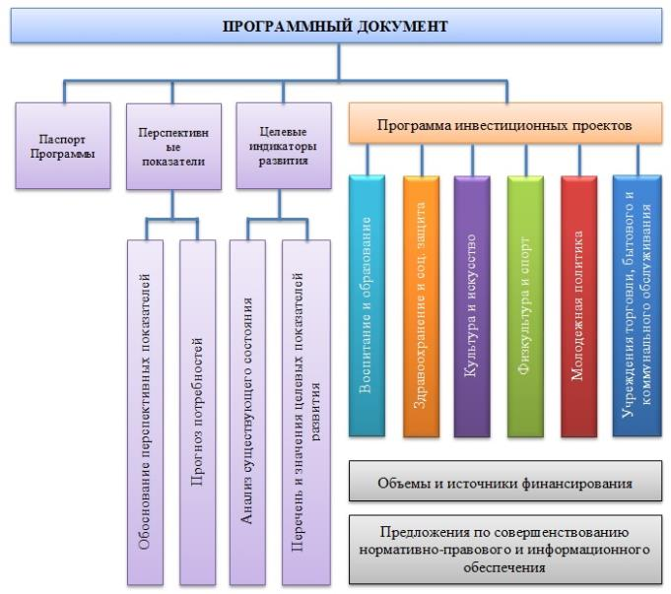
Рисунок 8.1 – Модель Программы комплексного развития социальной инфраструктуры

Приложение. Объекты социальной инфраструктуры д. Раздолье
Футбольное поле
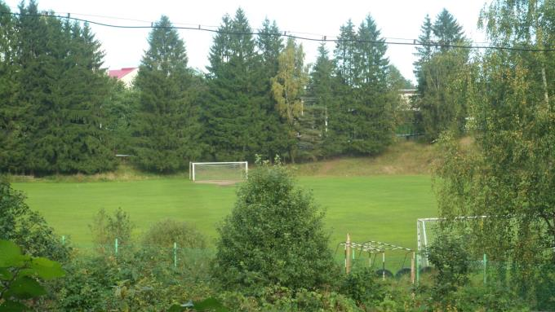

Раздольская средняя общеобразовательная школа
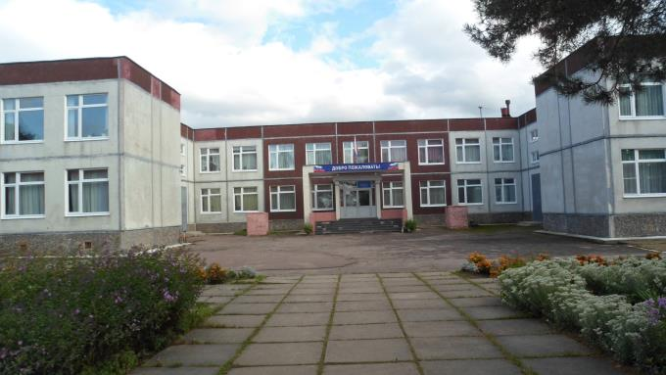

Спортивная площадка на территории Школы
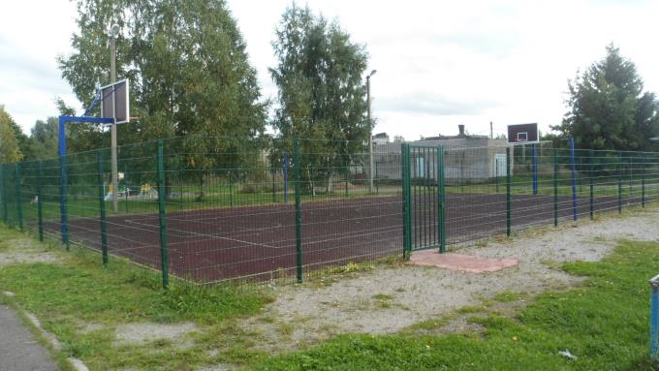

Перспективная детская площадка не территории Школы
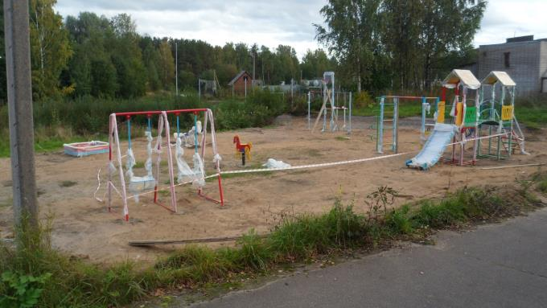

Здание ФАП
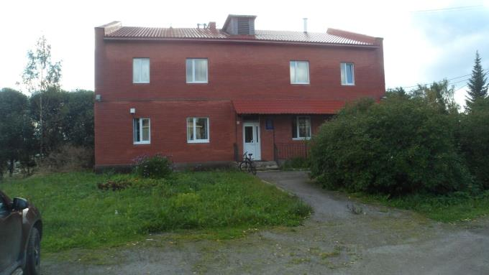

МДОУ «Детский сад №19»
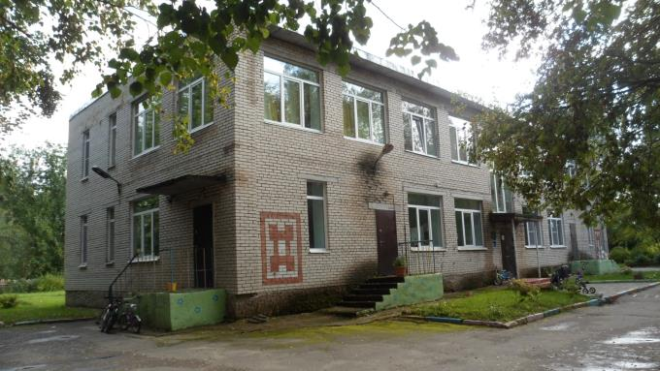

Детская площадка не территории МДОУ «Детский сад №19»
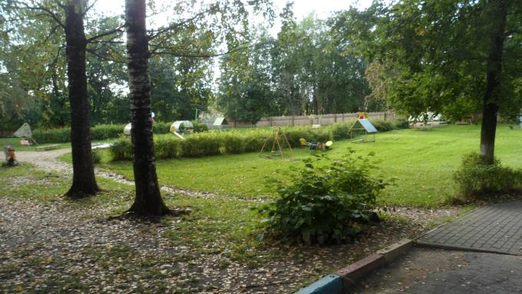

Здание Дома Культуры
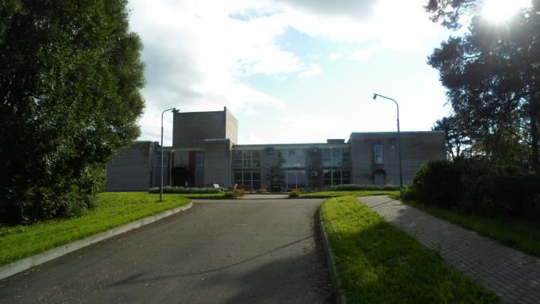

Объекты торговли
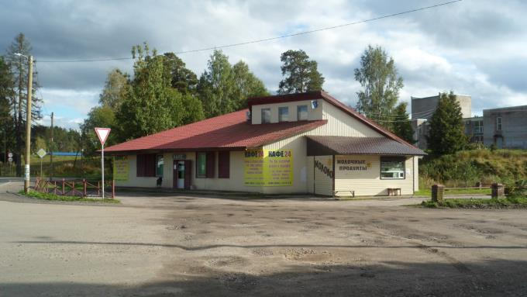

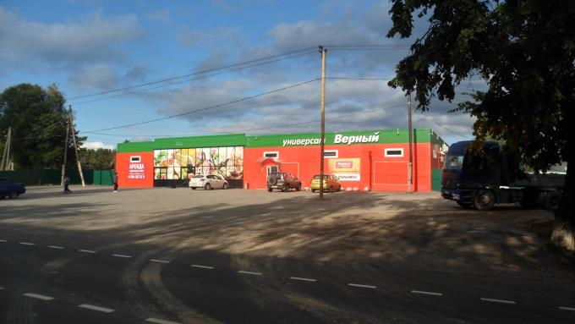

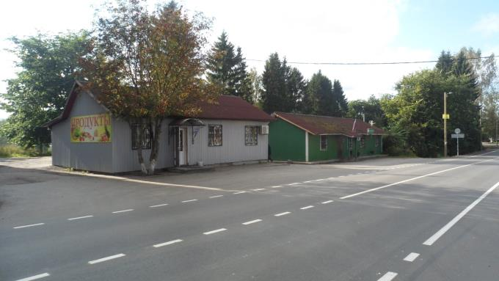

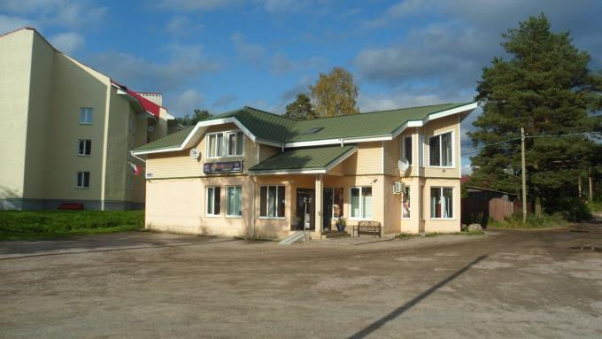

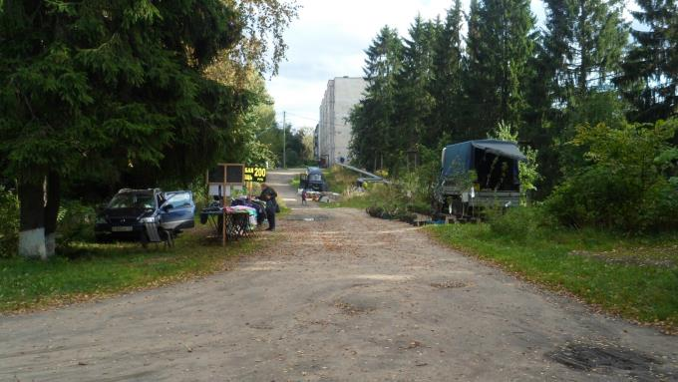

Детская площадка напротив дом №11 (угол ул. Центральная и ул. Урожайная)
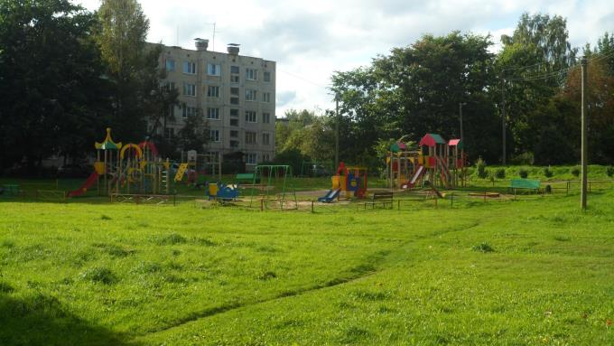

Детская площадка по ул. Центральная
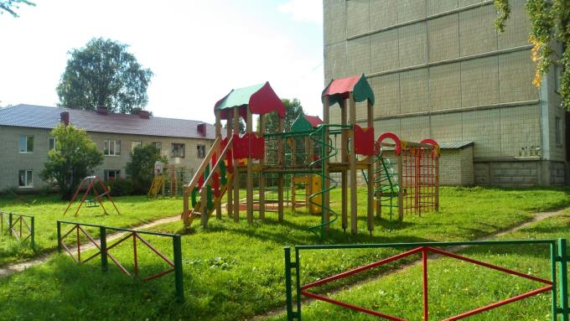

Детская площадка у здания Администрации
